ПРАВИТЕЛЬСТВО РОССИЙСКОЙ ФЕДЕРАЦИИ
Федеральное государственное бюджетное образовательное учреждение
высшего профессионального образования
«Санкт-Петербургский государственный университет»
Факультет стоматологи и медицинских технологий

Кафедра стоматологии

Допускается к защите
Заведующий кафедрой

___________ (подпись)
«___ »______________ 2018 г.

ВЫПУСКНАЯ КВАЛИФИКАЦИОННАЯ РАБОТА
НА ТЕМУ:
Стоматологическое здоровье молодых людей, обучающихся в средних и высших учебных заведениях.

Выполнила студентка
Иванова Е. О.
525 группы

Научный руководитель
к.м.н., Данилова Н.Б.

Санкт-Петербург
2018 год

ОГЛАВЛЕНИЕ
Введение.....................................................................................3
Глава 1. Обзор литературы…………………………………...7
Глава 2. Материалы и методы………………………………...26
Глава 3. Результаты собственных исследований....................30
Заключение.................................................................................56
Список литературы....................................................................60
Приложение................................................................................62

ВВЕДЕНИЕ

Актуальность темы исследования
Всё чаще в специализированной медицинской литературе, как российской, так и зарубежной, встречается термин «стоматологическое здоровье». Многие авторы пытались корректно сформулировать определение данного термина, однако до сих пор в научных изданиях и статьях нет его общепринятой трактовки. Стоматологическое здоровье является одним из главных показателей общего здоровья человека и его качества жизни, так как представляет собой совокупность эстетических, клинических, морфологических и функциональных критериев зубочелюстной системы
(«Медико-социальное содержание стоматологического здоровья и его место в системе общественного здравоохранения» Свистунова Е. Г., Проценко А. С., Абишев Р. Э., 2013). Всемирная Организация Здравоохранения представила Глобальные цели до 2020 г. (Заявление FDI — ВООЗ — IADR, 2003; WHO Global Oral Health Programme — Continuous improvement of oral health in the 21st century), которые должны выполняться всеми странами мира, быть направленными на уменьшение числа лиц с заболеваниями челюстно-лицевой области, и уменьшение роли этих заболеваний в общем статусе человека.
Актуальность темы данной работы заключается в том, что в связи с изменениями в социальной и экономической сфере России наблюдается массовое изменение образа жизни в негативную сторону и ухудшение состояния здоровья, которые наиболее ярко проявляются среди молодёжи, а именно, подростков («Медико-социальные основы формирования стоматологического здоровья молодёжи» Каплан З. М., 2007). Отмечено, что наиболее распространенными являются заболевания полости рта, вследствие чего, стоматологическая помощь является одной из самых важных отраслей, обеспечивающей медицинское обслуживание населения.
Статья 19 «Основ законодательства Российской Федерации об охране здоровья граждан» гласит, что «Каждый гражданин России имеет право на регулярное получение достоверной своевременной информации о факторах, способствующих сохранению здоровья или оказывающих на него вредное влияние». Ведущим способом охраны здоровья граждан, указанным в Федеральном Законе № 323 (статья 2), является приоритет профилактических мер.
В ходе формирования Концепции «Организации системы профилактики основных стоматологических заболеваний населения России» (Кулаков А.А., Шестаков В.Т., Колесник А.Г. и др., 2006) было показано, что стоматологические заболевания, их осложнения и ряд патологий зубочелюстной системы являются одними из причин:
- снижения личностной и социально-психологической самооценки;
- ограничения социального общения и выбора профессии;
- вынужденного ухода из профессиональной деятельности;
- снижения творческой активности.
Наиболее важно учитывать эти моменты у молодых людей, получающих профессиональное образование, которые расцениваются как основной национальный резерв. В последнее время количество молодых людей, обучающихся в учреждениях высшего и среднего образования, имеет тенденцию к увеличению. Причем, процесс обучения так же оказывает значительное влияние на образ жизни молодых людей, что не может не отразиться на состоянии их полости рта. Данные основных показателей эпидемиологической ситуации среди молодежи свидетельствует о высоком уровне распространенности и интенсивности основных стоматологических заболеваний (кариеса зубов и патологии пародонта). В Северо-Западном регионе и, в частности, Санкт-Петербурге, распространенность кариеса составляет 90-95%. Распространенность заболеваний тканей пародонта, преимущественно воспалительного характера, стремится к 100%.
Улучшение состояния стоматологического здоровья невозможно без медицинского просвещения, обучения и выработки навыков и манипуляций, связанных с личной гигиеной полости рта. Это еще раз подчеркивает важность внедрения программ обучения гигиене полости рта, специально ориентированных на определенный контингент молодежи.

Цель исследования:
Дать сравнительную характеристику стоматологического здоровья и уровня гигиенических знаний у лиц, обучающихся в высших и средне специальных учебных заведениях Санкт-Петербурга, с дальнейшей разработкой для них профилактических мер.
Для реализации цели выпускной квалификационной работы были поставлены следующие задачи:
1) Оценка стоматологического статуса молодых людей.
2) Определение уровня гигиенических знаний и навыков студентов Вузов и учащихся ССУЗов.
3) Провести сравнительную характеристику здоровья полости рта и медицинской грамотности двух групп обучающейся молодежи.
4) Разработать программы профилактического ухода за полостью рта для студентов ВУЗов и учащихся ССУЗов с учетом выявленных особенностей стоматологического статуса и уровня медицинской осведомленности молодежи .

Научная новизна
- При сравнении двух групп молодых людей, получающих профессиональное образование в учебных заведениях Санкт-Петербурга, было установлено, что высокий уровень распространенности стоматологических заболеваний и низкий уровень медицинской грамотности молодежи свидетельствуют о недостаточности используемых в настоящее время мер профилактики стоматологических заболеваний. Менее благоприятная ситуация наблюдалась в отношении стоматологического здоровья учащихся ССУЗов по сравнению со студентами высших учебных заведений. Обоснована необходимость внедрения комплексов профилактических мероприятий, разработанных для студентов ВУЗов и учащихся ССУЗов с учетом выявленных особенностей стоматологического статуса и уровня медицинской осведомленности молодежи с целью улучшения стоматологического здоровья.

Практическая значимость работы
На основе результатов анализа стоматологического здоровья, уровня гигиенических знаний и медицинской активности молодых людей разработаны программы профилактического ухода за полостью рта для двух групп молодежи – студентов ВУзов и учащихся колледжей. Использование предложенных рекомендаций возможно при проведении лечебно-профилактической работы в различных учебных заведениях города Санкт-Петербурга.
Результаты исследования о распространенности стоматологических заболеваний и уровне гигиенической грамотности подростков, а так же комплекс мер профилактики, направленных на сохранение и улучшение здоровья полости рта у подростков, обучающихся в ССУЗах были доложены 21 декабря 2017 г. на круглом столе с директорами ССУЗов, учащиеся которых получают медицинскую помощь в СПб ГБУЗ Городская поликлиника №76, получили положительную оценку и вызвали заинтересованность представителей учебных заведений.
Апробация предложенных комплексов профилактических мер по укреплению стоматологического здоровья и пропаганде здорового образа жизни для студентов высших учебных заведений была проведена 27 апреля 2018 года в рамках акции, подготовленной совместно с Городским Центром Медицинской Профилактики, и заслужила благодарность (см приложение № 1).

Глава 1. ОБЗОР ЛИТЕРАТУРЫ

1.1. Современное студенчество. Основные характеристики, оказывающие влияние на стоматологическое здоровье обучающейся молодежи.
По мнению большинства авторов, студенты являются отдельно значимой социальной структурой, которая находится в специфических морально-психологических условиях [1].
Современное образование подразумевает большой объем информации, повсеместную компьютеризацию, внедрение инновационных технологий и саморазвитие студентов.
Особенности периода онтогенеза на данном возрастном этапе отражает высокий уровень обмена веществ, гормональная перестройка. Качество жизни студентов является важной проблемой, и особенно иногородних студентов, в связи с появлением нового культурного пространства, климатических условий и иных факторов, влияющих на процесс адаптации в другом городе.
Под руководством Федотовой Н.Н. (2012) была выполнена исследовательская работа среди учащихся вузов Российской федерации, производилась оценка гигиенических и социальных норм, были отмечены неудовлетворительные показатели соматического здоровья и образа жизни, которые подверглись корректировке в виде разработанных рекомендаций для совершенствования здоровья пациентов с учетом половых, возрастных и региональных показателей.[2]
Саидюсупова И.С утверждает, что главная задача повышать консолидацию и сохранять здоровье студентов, так как это отображает, помимо профессиональных качеств, социальную грамотность и положительно влияет на дальнейшее трудоустройство.[3]

1.2. Стоматологическое здоровье студентов и основные направления его улучшения
Учащихся высших и средних учебных заведений относят к высокому риску по состоянию общесоматического и стоматологического здоровья. Физиологическая перестройка, а так же социализация личности являются одними из главных факторов подрывающих здоровье студентов. При правильном подходе с профилактической и лечебно-оздоровительной программой можно добиться высоких результатов по укреплению и сохранению здоровья.[4]
Комплекс сложившихся факторов у обучающейся молодежи непосредственным образом отражается на их здоровье, в том числе на здоровье полости рта. Некоторыми авторами предложено пересмотреть отношение к стоматологической помощи студентам в высших и средних учебных заведениях[5]. Кицул И.С (2006) считает, что критическим состоянием стоматологического здоровья для населения является возраст 15-35 лет, поэтому необходимо разрабатывать методики для его сохранения на этапах обучения. Во многих опубликованных работах посвященным стоматологическому здоровью молодежи подтверждается актуальность данной проблемы .[6] Нерегулярное питание с повышенным содержанием углеводов, стресс, постоянные нагрузки является особенностями образа жизни [7]. Личностные характеристики, особенности характера и мышления также оказывают большое влияние на адаптацию к обучению, в процессе которой на фоне эмоционального стресса могут произойти изменения неспецифической резистентности организма, нарушения функций внутренних органов, изменение состава и свойств ротовой жидкости, прогрессивное развитие кариозного процесса и заболеваний пародонта [8].
Основными факторами, пагубно влияющими на состояние стоматологического здоровья студентов является питание с избытком сладких, мягких, быстроусвояемых углеводов. В 42% случаев учащиеся часто употребляют в свой рацион газированные сладкие напитки. При этом, из данной группы, в 28% учащихся повседневно включили в свой рацион газировку и соответственно 72% склонны к частому употреблению.
Каждый день в рационе присутствуют свежие овощи у 24% респондентов [9]. Молочные продуты 24% респондента редко употребляют.
Ежегодная стоматологическая диспансеризация студентов, является малоэффективной из-за формального проведения, низкой явки учащихся, поверхностных осмотров, отсутствия санации полости рта и профилактических мероприятий. Заключение. Таким образом, результаты анализа факторов, оказывающих влияние на состояние здоровья зубов студентов, указали на грубые нарушения питания, низкую медицинскую грамотность студентов [10].

1.3. Состояние здоровья обучающейся молодежи. Взаимосвязь со здоровьем полости рта.
Современное образование подразумевает большой объем информации, повсеместную компьютеризацию, внедрение инновационных технологий и саморазвитие студентов. Несмотря на все перечисленные требования, главное условие успешности личностного роста – здоровье молодежи. По данным литературы, за последние годы отмечается снижение уровня здоровья среди людей молодого возраста. Наличие хронических соматических заболеваний отражается на трудоспособности студенток[11].
Следует подчеркнуть, что адаптация к новым микросоциальным условиям, высокая психоэмоциональная нагрузка, нарушение режима питания, труда и отдыха приводят к повышению заболеваемости студентов за время обучения в ВУЗе. Экологические проблемы в черте города так же способствуют к повышению стоматологических заболеваний. Негативное влияние на состояние органов и систем организма отмечается у студентов с заболеваниями пародонта, источником интоксикации и сенсибилизации организма[12].
Неблагоприятные экологические факторы, повышая показатели стоматологической заболеваемости. Имеются данные о высокой распространенности основных стоматологических заболеваний среди студенческой молодежи. Известно, что заболевания зубов и пародонта являются источниками интоксикации и сенсибилизации организма, что в свою очередь, может оказывать негативное влияние на состояние различных органов и систем [13].
Так в исследовании [14] выдвинуто утверждение, что климата-географические факторы напрямую влияют на образ жизни, гигиеническую культуру, образование, характер и режим питания, медико-социальную грамотность и заболеваемость учащихся. Дана сравнительная социально гигиеническая оценка питания, отдыха и вредных привычек студентов в связи с состоянием зубов. Установлено значение данных показателей в формирования здоровья студентов и категории стиля жизни. В целом выявлены взаимосвязи факторов изменения питания, с одной стороны, здоровья и самочувствия студентов - с другой.
Исследования по оценке собственного здоровья студентов показало, что молодые люди, в основном, не думают о своем здоровье. Это подтверждается тем, что большинство из них не обладают какой-либо информацией о своем здоровье. Так, Федотовой Н.Н. было изучено мнение студентов о собственном здоровье и их индивидуальная оценка состояния здоровья. Методом направленной типологической выборки были опрошены 549 студентов трех наиболее востребованных и многочисленных подразделений РУДН: факультета гуманитарных и социальных наук (ГиСН) (37,9% от числа респондентов), медицинского факультета (25,6%) и института международной экономики и бизнеса (ИМЭБ) (36,5%). Результаты исследований показали, что большинство опрошенных не имели целостного представления о состоянии своего здоровья.В связи с этим следует отметить, что самооценка здоровья может служить важным индикатором состояния динамики здоровья студентов в дополнение к объективным методам исследования. Оценка питания студентов многими исследователями рассматривалась, как важнейшая компонента формирования здоровья [2].
Зубочелюстные патологии и низкий уровень состояния гигиены полости рта учащихся в значительной степени приводят к снижению работоспособности и эффективности в учебном процессе. Стоит обращать внимание на студентов прибывших из других климато-геагрофических зон, так как для них требуется период адаптации в измененных социально-психологических и природных условиях [15].
Психическая составляющая напрямую зависит от состояния стоматологического здоровья, что влияет на качество жизни молодых пациентов. Говоря иными словами, формируется прочная цепь: наличие определенных видов патологии зубочелюстной системы студента ограничивает выполнение им повседневных учебных обязанностей вследствие снижения коммуникативных возможностей из-за приобретенных дефектов речи, эстетических дефектов, галитоза, выявляемых на занятиях при беседах и ответах. Все это приводит к снижению жизненной активности, повышенной закрытости, утомляемости. Данное эмоциональное состояние ограничивает повседневную активность студентов, приводит к возникновению тревожных состояний и депрессий. В результате снижается сопротивляемость болезням, перспективы их лечения становятся сомнительными [16].

1.4. Стоматологическая заболеваемость студентов
Данные [17] сравнительного изучения стоматологического статуса, качества проведения индивидуальной гигиены полости рта и уровня оказания стоматологической помощи у студентов стоматологического факультета, проживающих в городе Саратове, и студентов, не имеющих отношения к стоматологии и проживающих в сельской местности было выявлено, что у лиц молодого возраста отмечается очень высокая распространенность и интенсивность основных стоматологических заболеваний – кариеса (распространенность – 91%, интенсивность – 6,55 зуба) и воспалительных заболеваний пародонта (распространенность – 96,7% и интенсивность – 4,5-5,2 секстанта) независимо от места проживания (в городе или в сельской местности). 91% обследованных отмечают у себя наличие кариозных и пломбированных зубов (что подтверждено данными проведенного осмотра), но только 50% из них обращаются по поводу лечения зубов 1-2 раза в год.
100% обследованных знакомы с симптомом гингивита – кровоточивостью десен (наличие этого симптома отмечают у себя 82%), но только 10% из них обращаются в стоматологические учреждения по поводу лечения данного заболевания.
Изучен стоматологический статус у 137 студентов медицинского университета [18]. Представлены данные о распространенности и интенсивности кариеса зубов и заболеваний пародонта в зависимости от уровня гигиены полости рта: По результатам определения гигиенического индекса обследованные разделены на три группы: в 1-ю группу вошли 54 человека с хорошим (иГр-у менее 0,7 балла), во 2-ю – 56 человек с удовлетворительным (иГр-у 0,7–1,6 балла) и в 3-ю – 27 человек с неудовлетворительным (иГр-у 1,7 балла и выше) гигиеническим состоянием полости рта. Хорошее гигиеническое состояние полости рта имеют менее половины обследованных. Наиболее низкие показатели интенсивности кариеса зубов отмечены при хорошем уровне гигиены полости рта, наиболее высокие – при неудовлетворительном. При низком уровне гигиены полости рта значительно чаще выявляются признаки поражения тканей пародонта.
Результаты обследования студентов Казанского Университета [19] показали, что стоматологические заболевания выявлены у 90% осмотренных, причем отмечается высокая распространенность кариеса – 100%. Не выявлено ни одного случая природной санации, т.е. студентов со здоровыми зубами. Средняя интенсивность кариеса по индексу КПУ составила 7,8. Данный показатель соответствует декомпенсированной форме кариеса.
Изучение составляющих индекса КПУ выявил, что максимальное значение интенсивности кариеса составило 18,0, а минимальное – 4,0. В структуре КПУ диагностированные кариозные зубы, требующие пломбирования выявлены у 80% студентов. В среднем интенсивность кариеса была в пределах 4,3. Число студентов, которые имели пломбированные зубы составило 81,3% (47 осмотренных), однако количество запломбированных зубов оказалось ниже тех, которые не подвергались лечению.
По данным литературы, за последние годы отмечается снижение уровня здоровья среди людей молодого возраста. Наличие хронических соматических заболеваний отражается на трудоспособности студентов[20,21].
По мнению некоторых исследователей, наиболее распространенным заболеванием полости рта среди студенческой молодежи является кариес.[22,23]. При этом, многие авторы, участвовавшие в исследовательской работе Харьковского национального медицинского университета и частью общей темы научно-исследовательской работы кафедры терапевтической стоматологии, уверены, что не только инновационным средствам под силу справиться с высокой интенсивностью и распространенностью стоматологических заболеваний. Учащихся необходимо мотивировать к здоровому образу жизни и проблеме сохранения Собственного здоровья и правильному уходу за полостью рта и зубами.
Так, у молодых учащихся был выявлен кариозный процесс в 96% случаев. Определена корреляционная зависимость между неудовлетворенным индексом гигиены (КПУ) и кариозным процессом. Большая часть студентов не следит за состоянием зубов и полостью рта, в 94% случаев учащиеся нуждаются в обучении правильной индивидуальной гигиены и проведением профессиональной гигиены полости рта. [24]. Исследование студентов 1 курса стоматологического факультета на кафедре пропедевтики и физиотерапии стоматологических заболеваний ГБОУ ВПО УГМА, г. Екатеринбург показало, что осведомленность и побуждение к сохранению здоровья и лечению находится на критически низком уровне. Обнаружена патология не только со стороны зубочелюстной системы, но и со стороны органов и общих систем организма. В 76% наблюдений требовалась санация полости рта. Одним из выводов является, что стоматологическая профилактическая работа и просвещение в области предупреждения развития общих заболеваний считается важным условием для сохранения здоровья студенческой молодежи
Большое значение придаются зубочелюстным аномалиям [25]. Так, на основании клинического стоматологического обследования 367 студентов высших учебных заведений Уфы в возрасте от 16 до 20 лет установлено, что распространенность зубочелюстных аномалий составляет 62,9%. В структуре преобладают сочетанные аномалии – 38,1%. Среди аномалий окклюзии наиболее часто встречается дистальная окклюзия – 42,9%. Разработка программы профилактики для студенческой молодежи требует разностороннего изучения этиологии зубочелюстных аномалий, степени влияния факторов риска, действовавших на протяжении формирования постоянного прикуса, наследственных и этнических факторов.
Для изучения стоматологического здоровья и его влияние на качество жизнедеятельности студентов была разработана специальная анкета, в которой приняли участие 515 молодых лиц из которых в 76,3% случаев были девушки и 23,7% случаев мужчины Череповецкого государственного университета и Череповецкого медицинского колледжа им. Н.М. Амосова
С целью изучить Стоматологическое здоровье студентов и показать его влияние на качество жизни обучающихся с помощью специально разработанной анкеты был проведен опрос 515 чел. (23,7 % юношей и 76,3 % девушек) – студентов [26].
Имеются сведения, что нарушение стоматологического здоровья снижает качество жизни студентов. По данным некоторых ав- торов , более 40 % студентов вузов имеют стоматологические проблемы, отрицательно влияющие на качество их жизни. При дефектах зубочелюстной системы нарушаются коммуникативные возможности обучающихся, возникают дефекты речи и косметические проблемы, появляется запах изо рта, что отражается на жизненной активности и эмоциональном состоянии студентов .
Социологические исследования показывают, что в настоящее время существует диссонанс между декларируемой ценностью здоровья и не готовностью россиян к реальным действиям для его сохранения. Зная о том, что стоматологическое здоровье влияет на качество жизни, что гигиена полости рта является важной, большинство граждан не соблюдает ее. На уровень стоматологического здоровья и гигиенического ухода за полостью рта не влияют даже профессиональные знания о правилах проведения индивидуальной гигиены .
В связи с вышесказанным существует необходимость разработки комплексной системы лечебно-профилактических мер по укреплению стоматологического здоровья учащейся молодежи с учетом критериев эффективной профилактики заболеваний твердых тканей зубов .
На основе данных исследования предложена модель стоматологического здоровья. Были сделаны выводы: Стоматологическое здоровье является составной частью общественного здоровья и зависит от многих медико-биологических факторов, образа жизни и соблюдения гигиены полости рта. Хорошее стоматологическое здоровье обеспечивает социальное благополучие.
Аналогичные данные были получены в ходе проведенного сравнительного изучения некоторых аспектов стоматологического здоровья у студентов 1 и 3 курсов Института стоматологии КрасГМУ [27].
Стоит упомянуть КрасГМУ, который ежегодно проводит обследования учащихся внутри университета. Так на базе стоматологической поликлиники университета были выбраны студенты 1 и 3 курсов для оценки стоматологического здоровья. При анализе профилактических осмотров выяснили , что распространенность кариозного процесса была высокой (91,8±2,4%). Для определения структуры и уровня стоматологической заболеваемости было проведено обследование 133 учащихся. Распространенность кариеса на 100 обследованных студентов составляла 75,3±0,6%. Значение КПУ=6,61±1,3, что свидетельствует о высоком уровне интенсивности кариозного процесса. Жалобы на состояние тканей пародонта не отмечались, хотя при визуальном осмотре отмечались патологические очаги. Используя индекс PMA на 100 обследуемых учащихся был выявлен гингивит у 21,8 ± 3,6% обследованных студентов. В большей степени был зафиксирован гингивит легкой степени 73,5±1,4 на 100 обследованных. Никто из студентов не придерживался рационального режима питания. В результате обследования по мнению авторов исследовательской работы неудовлетворительный уровень гигиены обусловлен низкой мотивацией учащихся к лечению стоматологических заболеваний.
Выполнен анализ стоматологического здоровья и стоматологической активности студентов средних и высших учебных заведений Российских железных дорог (РЖД) [28]. Проведено стоматологическое обследование и опрос 612 студентов – 288 учащихся Хабаровского техникума железнодорожного транспорта (162 юноши и 126 девушек) и 324 студентов Дальневосточного государственного университета путей сообщения – 228 юношей и 96 девушек.
Полученные нами данные совпадают с результатами других авторов и свидетельствуют о том, что современная студенческая молодежь испытывает острую потребность во всех видах стоматологической помощи . Распространенность и выраженность стоматологической патологии у контингента студентов учебных заведений РЖД указывает на то, что должным образом она ему не оказывается.
По-видимому, врачи-специалисты также недостаточно внимания уделяют оценке факторов риска в отношении стоматологических заболеваний у обследованных контингентов, недостаточно используют возможности личностного уровня для осуществления профилактики стоматологических заболеваний у студенческой молодежи. Все это свидетельствует о необходимости дальнейшей разработки вопросов организации и совершенствования стоматологической помощи в средних и высших учебных заведениях системы РЖД.
Обзор данных отечественных исследований, проводимых на территории РФ в течение последних лет приведен в статье [29].
Каплан З.М. (2007) оценивалась распространенность кариеса у учащейся молодежи Москвы 16-20 лет на уровне 92 %. Данные проведенных исследований продемонстрировали, что интенсивность поражения зубов у молодежи 16-29 лет высокая. Преобладающей патологией являлся неосложненный кариес. Камаева И А(2005) в свое й исследовательской работе определила, что зубочелюстные аномалии в возрасте 16-17 лет имеют высокую степень распространенности (70-80%) среди молодежи обучающейся в средних учебных заведениях.
Исследования Абубакаровой З.З. (2004), свидетельствуют о низком состояния тканей пародонта у студентов Кемеровского медицинского колледжа. В 80% наблюдений было обнаружены воспалительные заболевания пародонта. Вместе с тем распространенность кариеса отмечалась в 78% случаев, а хронический хронический катаральный гингивит в равной степени, как и генерализованный пародонтит легкой степени тяжести выявлен у 40 % учащихся.
В своей исследовательской работе Шевлякова Л.A. (2005) отметила, что распространенность патологии со стороны слизистой оболочки полости рта выявляется у одной трети среди учащихся Твери (30,7 %). Наличие дисфункции верхнечелюстного сустава автор выявила у 22,8 % обследуемых, а общий уровень распространенности зубочелюстных аномалий и деформаций среди учащихся составил 53,1 % .
В работе Ширшовой Н.Е. (2007) было показано, что распространенность заболеваний пародонта у студентов Челябинска составила 86,2 %. При этом патология воспалительного характера отмечена у 84,7 % обследованных (в основном хронический генерализованный катаральный гингивит), доля пародонтита в структуре воспалительных заболеваний составила 14,7 %, преобладали локализованные формы хронического пародонтита легкой степени тяжести .
В то же время относительно невысокие показатели стоматологической заболеваемости молодежи были продемонстрированы Автором было установлено, что наиболее интенсивный прирост кариеса среди юношей отмечается в возрасте 17-18 лет, а у девушек – в возрасте 19-20 лет. Интенсивность кариеса (КПУ) у обследованных лиц составляла 5,1 .
В большинстве сообщений показана высокая распространенность и интенсивность кариеса у студенческой молодежи, а также неблагоприятная динамика ее роста за последние 10-12 лет. Более высокой является распространенность кариеса у девушек и более высокая интенсивность у юношей, что является проявлениям небрежного отношения к стоматологическому здоровью в возрасте 16-20 лет.
В работе Маслак Е.Е., Михайловой М.А. (2005) установлено, что студенты отмечают снижение психо- логического комфорта вследствие проблем в полости рта: 40,5 % учащихся сообщили, что благодаря состоянию полости рта теряют чувство уверенности, 21,1 % студентов заявили о напряжении и дискомфорте из-за проблем с зубами. 26 % респондентов сообщили, что испытывают смущение, 10,9 % студентов – раздражение при общении вследствие наличия стоматологических проблем .
Приведенные данные свидетельствуют о том, что современная студенческая молодежь испытывает острую потребность во всех видах стоматологической помощи – терапевтической, хирургической, ортопедической, ортодонтической, эндодонтической, гнатологической, пародонтологической . Однако распространенность и выраженность стоматологической патологии у данного контингента указывает на то, что должным образом она ему не оказывается.
Другие болезни твердых тканей зубов у учащейся молодежи проявляются повышенным их стиранием или клиновидным дефектом, что сопровождается убылью твердых тканей и наличием дефектов коронковой части зубов. В этих случаях требуется обязательное восстановление их путем пломбирования, а также выявление и устранение причин их возникновения с помощью мер хирургического, пародонтологического, ортодонтического и ортопедического характера.

1.5. Уровень знаний по гигиене полости рта различных групп обучающейся молодежи
Согласно исследованиям, стоматологическое здоровье на 80-90% определяется образом жизни и поведения человека и только на 10-20% – организацией стоматологической помощи.
В условиях повсеместного распространения кариеса и воспалительных заболеваний пародонта большую роль играет изучение уровня проводимой населением индивидуальной гигиены полости рта. Проведена оценка выполнения правил гигиены ротовой полости по данным анкетирования. В целях профилактики заболеваний зубов и десен каждому человеку необходимо знать и научиться выполнять определенные правила по индивидуальной гигиене полости рта [30].
Важнейшим фактором, способствующим развитию заболеваний полости рта, является нерегулярное посещение стоматолога, основ- ной причиной этого является в первую очередь страх перед процедурами в стоматологическом кабинете. Это свидетельствует о низкой медицинской культуре студентов и их активности [31].
Таким образом, выявлен недостаточный уровень оказания стоматологической помощи населению, как городскому, так и сельскому. Эти данные косвенно свидетельствуют о низкой мотивации молодежи к лечению стоматологических заболеваний, что согласуется с данными многих авторов.
Самое главное профилактическое мероприятие, на которое способен врач – это общение с пациентом.
Осознание необходимости профилактики различных заболеваний, в том числе и стоматологических, растет с повышением социального статуса (Gerhard F. Hetz, 2002). Чем более низким образовательным или социальным статусом обладает пациент, тем более ясно следует объяснить ему все негативные последствия его отказа от проведения профилактических мероприятий (Werke, Skinner, Watson, 2001).
В основу оказания современной стоматологической помощи пациентам всех возрастных категорий должен быть положен принцип проведения лечебно-диагностических манипуляций на фоне адекватных и контролируемых врачом профилактических мероприятий.
Одним из важнейших моментов профилактики стоматологических заболеваний, и взаимосвязанного со стоматологическим статусом пациента его общесоматического здоровья, в условиях недостаточного финансирования, является профилактическая беседа врача-стоматолога с пациентом. Компетентность в различных аспектах коммуникации с пациентами в системе подготовки врачей в европейских станах рассматривается как один из важнейших показателей врачебного профессионализма. Самым важным в процессе обучения сами врачи указывают освоение навыков конструктивного взаимодействия с пациентами (P. Shoenberg, 2005). Как указывает известный отечественный ученый С.Б.Улитовский, Только через общение с пациентом врач врач может достучаться до самого пациента, его сознания и подсознания и объяснить ему, а заодно лишний раз убедить и себя, что здоровье – это самое главное, что у нас есть и что надо ценить. Врач должен правильно определить перечень основных гигиено-профилактических мероприятий, доступных каждому человеку, независимо от его материального, социального или физического положении. В максимально понятной для пациента форме врач проводит профилактическую беседу, причем в зависимости от специализации врача-стоматолога беседа принимает определенную направленность. Некоторые основные моменты, на которые обращает внимание детский-стоматолог, стоматолог-терапевт и стоматолог-ортопед мы приводим ниже.
Врач-терапевт в составлении своих рекомендаций руководствуется возрастной градацией пациентов и имеющейся стоматологической патологии. Четкое составление алгоритма проведения индивидуальной гигиенической процедуры полости рта с выбором основных и дополнительных средств гигиены в каждой конкретной ситуации. Для этого врач должен хорошо ориентироваться в широком ассортименте средств и предметов гигиены полости рта, представленных на отечественном рынке.

1.6. Совершенствование лечебно- профилактической работы среди студентов
В некоторых регионах РФ проводится большая работа по совершенствованию лечебно-профилактической работы среди студентов. В научной работе авторов [32] для повышения уровня гигиены, перед Казанским университетом были поставлены следующие цели: усовершенствование всех видов медицинской помощи, включая доступность и качество, для улучшения здоровья студентов и организовать просветительно-оздоровительные мероприятия среди студенческой молодежи КазНМУ.
Для достижения поставленных целей были определены следующие задачи:
1)обеспечения санации каждого учащегося с привлечением преподавателей, учащихся медицинских факультетов и спонсоров, организация диспансерного учета студентов с хроническими заболеваниями слизистой оболочки полости рта и пародонта.
2)Дать рекомендации по зубному протезированию.
3)Информирование о влиянии вредных привычек на здоровье.
4)Своевременное информирование и мотивация студенческой молодежи к правильному уходу за полостью рта.
5)Просветительные и профилактические работы должны выполняться 2 раза в год.
Анализ динамики диспансерных осмотров, санационных мероприятий позволит определить уровень стоматологического здоровья студентов, их удовлетворенность деятельностью университета по укреплению и сохранению не только стоматологического здоровья, но и в целом здоровья организма.
По данным исследований [33], проводимых на Кафедре общественного здоровья, здравоохранения и гигиены Медицинский факультет Российский университет дружбы народов стоматологическая заболеваемость в студенческой возрастной группе в настоящее время остается высокой и не имеет тенденций к стабилизации. Значительные достижения в изучении этиологии и патогенеза заболеваний пародонта, разработка новых методов их лечения создали определенные предпосылки для организации квалифицированной помощи больным с различными формами патологии пародонта . Однако развитие этого раздела стоматологической помощи сдерживается рядом объективных причин и отсутствием нормативных положений, в частности, отсутствуют стандарты и объективные критерии оценки этой работы . Отсутствие радикальных методов лечения заболеваний пародонта диктует необходимость поиска новых методов ранней и эффективной профилактики этих заболеваний.
Наиболее слабым звеном в осуществлении мероприятий по первичной профилактике основных стоматологических заболеваний является гигиеническое воспитание населения и санитарно-просветительная работа Изложенные выше позиции свидетельствуют об актуальности настоящего исследования на основании которого разработана программа профилактики заболеваний пародонта среди студентов РУДН из Юго-Восточной Азии.
Для студентов РУДН [34] были определены основные методики борьбы с ухудшением состояния здоровья:
1)Правильный и своевременный уход за полостью рта ( индивидуальная и профессиональная гигиена, профилактика заболеваний пародонта и слизистой оболочки) и решение вопросов здорового образа жизни.
2)Организация проведения профилактических осмотров, как иностранных так и местных студентов. Включение мотивационных и образовательных программ на тему взаимосвязи питания и развития стоматологических заболеваний.
3)Комплекс профилактических мероприятий включает в себя первичную, вторичную и третичную профилактику.
Круглякова И.П. отмечает, что в наше время стоматологическое, общее здоровье возможно сохранить и улучшить только посредством своевременной диагностики, лечения и профилактики [35].

1.7. Статья из дальневосточного Университета:
Изучению причин высокой распространенности стоматологических заболеваний посвящен целый ряд работ отечественных и зарубежных авторов. При этом особое внимание уделяется социально-гигиеническим условиям и факторам среды, образу жизни семьи, профилактике вредных привычек, внедрению в молодежную среду спорта и здорового образа жизни [36].
По мнению ряда исследователей, высокая распространенность кариеса вызвана рядом этиологических факторов. В качестве основных причин рассматриваются особенности питания, место проживания (городская или сельская среда), так как респонденты из городских регионов обычно более подвержены влиянию факторов, вызывающих развитие кариеса (быстрое питание, сладкие закуски)[36]. Как известно, экзамены и подготовка к ним являются основными источниками стресса у студенческого контингента, что связано с необходимостью усвоения большого объема информации в кратчайшие сроки.
Значительная роль в формировании болезней зубов и пародонта отводится составу микрофлоры полости рта. Анализ факторов, способствующих высокому уровню распространенности стоматологических заболеваний у студенческий молодежи, показал, что одним наиболее значимыми являются вредные привычки: курение и злоупотребление алкоголем [37]. Также большую роль в ухудшении стоматологического здоровья молодежи играет нерегулярное неполноценное питание, которое характерно значительной доли учащейся молодежи. В рационе студентов отмечается недостаток основных нутриентов и избыток мягких сладких углеводов, частое и беспорядочное их употребление. Нередко в учебных учреждениях отсутствуют условия для полноценного питания студентов [38].
Некоторые исследователи показали роль опосредованного влияния тревожности, депрессии на болезни пародонта через изменение поведения по отношению к выполнению гигиенических и профилактических мероприятий. Показано, что лица с высокой тревожностью меньше чистят зубы [39].
На сегодняшний день важнейшей тенденцией модернизации системы высшего и среднего профессионального образования в Российской Федерации является интенсификация учебного процесса. При этом высокая интенсивность занятий нередко сочетается с необходимостью выполнения какую-либо оплачиваемой работы для обеспечения приемлемых условий жизни в этот период. Безусловно, все это способствует снижению внимания студентов к собственному здоровью. Некоторыми авторами показано, что в качестве основной причины несвоевременного обращения за стоматологической помощью учащиеся отмечают не- достаток времени [40, 41].
Важнейшим фактором, способствующим развитию заболеваний полости рта, является нерегулярное посещение стоматолога, основной причиной этого является в первую очередь страх перед процедурами в стоматологическом кабинете. Это свидетельствует о низкой медицинской культуре студентов и их активности. И хотя 33 % студентов заявляют о применении профилактических препаратов, содержащих кальций и микроэлементы, их прием осуществляется, как правило, бессистемно и нерегулярно [42].
Значимым для состояния зубочелюстной системы молодежи является и уровень личной гигиены полости рта, однако, по данным некоторых авторов, правильными методами чистки зубов владеют лишь 26 % студентов [42]. Таким образом, результаты проведенных к на- стоящему времени исследований свидетельствуют о неудовлетворительном отношении большинства выпускников средних и высших учебных заведений к профилактическим и лечебным мероприятиям независимо от их места учебы и проживания, профессиональной и половой принадлежности. По мнению ряда авторов, отрицательными факто- рами в оказании стоматологической помощи молодежи на сегодня являются:
- отсутствие государственных гарантий обеспечения бесплатной стоматологической помощью;
- несоответствие тарифов реальным затратам на оказание стоматологической помощи;
- отсутствие системы оценки и управления качеством стоматологической помощи [43, 44].
По результатам анкетирования учащихся, среди при- чин неявки на профилактические осмотры основной является неудовлетворительная организация осмотров, невнимательное отношение врачей к обследуемым, недостаточный объем врачебных исследований [45].
Многие исследователи описывают возможности новых форм организации деятельности вузовской поликлиники. Так, в Туле, Нижнем Новгороде, Красноярске, Челябинске и других городах были разработаны программы повышения уровня здоровья студенческой молодежи [46, 47, 48].
Например, в Государственной технологической академии Красноярска был разработан ряд мероприятий включавшей 3 этапа:
1) скрининговое обследование поступивших на первый курс;
2) консультации медицинскими специалистами для определения тактики оздоровительной работы со студентами;
3) проведение реабилитации студентов в стационарах города, лечебно-оздоровительном центре, санаториях края [46].
В Нижнем Новгороде на базе студенческой поликлиники создан и функционирует Центр медико-профессиональной консультации школьников и абитуриентов высших учебных заведений. Основными задачами этого учреждения являются оказание квалифицированной медико-консультативной помощи школьникам и абитуриентам высших учебных заведений в выборе вузов и специальностей, не противопоказанных им по состоянию здоровья [49].
В клинической больнице г. Челябинска, оказывающей медицинскую помощь студенческой молодежи, внедрены новые технологии в организации медицинской помощи студентам. Внедрены стационар замещающие технологии (дневной стационар при поликлинике, стационар на дому при офисах врачей общей практики), новые технологии проведения профилактических медицинских осмотров, усовершенствована система индивидуализированного учета и анализа здоровья студентов, факторов, его определяющих [30]. В исследовании Ширшовой Н.Е. (2007) было установлено, что 42,9 % студентов посещают частные стоматологические учреждения, тогда как в стоматологические поликлиники и стоматологические отделения многопрофильных поликлиник обращаются 38,8 % студентов. Автором установлено, что 15,6 % респондентов получают стоматологическую помощь в студенческой поликлинике, 2,7 % обращаются в стоматологическую клинику Челябинской государственной медицинской академии. При выборе стоматологической клиники 38,1 % студентов руководствуются качеством лечения,
23,0 % респондентов сообщили, что на первое место
ставят доверие к врачу, его квалификацию и профессионализм; для 18,9 % студентов определяющим является доступность лечения; 15,0 % респондентов выбирают близко расположенные клиники; 2,8 % студентов руководствуются надежностью и гарантией на оказываемые услуги и 2,2 % выбирают клинику по уровню сервиса и отношению персонала [48].
Несмотря на усилия профилактической стоматологии, у 70 % населения России в возрасте 20-50 лет нарушена целостность зубных рядов [50]. Многие исследователи в настоящее время полагают, что поддержание удовлетворительного состояния полости рта и зубов в молодом возрасте, в частности, в период обучения в высших и средних учебных заведениях, представляет собой важную медико-социальную и экономическую задачу [51].
Анализ доступной литературы показал наличие достаточного числа публикаций о состоянии стоматологического здоровья российской молодежи и студентов. Описан ряд недостатков в организации лечебно- профилактических стоматологических мероприятий, а также системы диспансеризации студенческого контингента. Ряд потенциальных возможностей диспансеризации используется не в полной мере. Врачи- специалисты недостаточно внимания уделяют оценке факторов риска в отношении стоматологических заболеваний, недостаточно используют возможности личностного уровня для осуществления первичной профилактики у студенческой молодежи. Все это свидетельствует о необходимости дальнейшей разработки вопросов организации и совершенствования стоматологической помощи студенческой молодежи.

1.8. Заключение
В течение последних лет исследователи обращают внимание на проблему сохранения и укрепления здоровья молодых людей, получающих профессиональное образование, изучая состояние их здоровья, анализируя факторы, влияющие на него [52]. В последние годы опубликованы отдельные работы, посвященные состоянию стоматологического здоровья и стоматологической помощи, учащимся учебных заведений высшего и среднего профессионального образования. Однако систематическое изучение стоматологического здоровья этих контингентов молодежи не проводилось, хотя очевидной является их высокая актуальность, в первую очередь для совершенствования организации стоматологической помощи учащейся молодежи ссузов и вузов, особенно профилактичекой составляющей.

Глава 2. МАТЕРИАЛЫ И МЕТОДЫ.

Целью данного исследования явилась комплексная оценка стоматологического здоровья лиц, которые обучаются в высших и средне специальных учебных заведениях города Санкт-Петербурга.
Для осуществления поставленной задачи были разработаны план и программа исследования. При осмотре каждого испытуемого заполнялась карта осмотра полости рта, и молодым людям предлагалось ответить на вопросы анкеты.

Объектами исследования являлись:
- Студенты ВУЗов
- Учащиеся колледжей

План исследования
Программа исследования

Объекты исследования:
- Студенты ВУЗов
- Учащиеся колледжей

Цель исследования: Дать сравнительную характеристику стоматологического здоровья и уровня гигиенических знаний у лиц, обучающихся в высших и средне специальных учебных заведениях Санкт-Петербурга, с дальнейшей разработкой для них профилактических мер.

Задачи:
- Оценка стоматологического статуса молодых людей.
- Определение уровня гигиенических знаний и навыков студентов Вузов и учащихся ССУЗов.
- Провести сравнительную характеристику здоровья полости рта и медицинской грамотности двух групп обучающейся молодежи.
- Разработать программы профилактического ухода за полостью рта для студентов ВУЗов и учащихся ССУЗов с учетом выявленных особенностей стоматологического статуса и уровня медицинской осведомленности молодежи .

Методы:
1)Социологический (анкетирование)
2)Клинический (определение стоматологического статуса)
3)Статистический
4) Анализ полученных результатов

2.1. Характеристика группы обследованных
Было обследовано 162 молодых человека, проходящих обучение в высших и средне специальных учебных заведениях города Санкт-Петербурга в возрасте от 16 до 22 лет. Все испытуемые делились на две большие группы: студенты высших учебных заведений и студенты колледжей.
Возрастной состав обеих групп также был весьма разнообразен, что представлено в таблице 2.1.
Таблица 2.1
 | Возраст (лет)
 | 16-18 | 19-20 | 21-22 | 23 и более
 | 51 | 44 | 61 | 6
Всего человек | 162

Более подробно возрастной состав обеих групп продемонстрирован на рисунке 2.1.
Рисунок 2.1

Среди учащихся ВУЗов было опрошено 39 девушек и 48 юношей. В средне-специальных учебных заведениях преобладало число студенток (44 человека), количество молодых людей равнялось 31.
В данном исследовании приняли участие 162 студентов, из которых 87 являлись учащимися высших учебных заведений, а 75 человек-средне-специальных заведений. Полученное соотношение представлено на рисунке 2.2.
Рисунок 2.2

Состав обследованных был весьма разнообразен, различалось материальное положение учащихся. Было установлено, что у студентов высших учебных заведений материальное положение выше, чем у студентов средне специальных заведений. Данное утверждение было получено на основании ответов вопросов анкет, касающихся получения стоматологической помощи в различных учреждениях (частные стоматологические клиники, в том числе лечение у врача-ортодонта), а также используемых средств гигиены полости рта (зубные пасты премиум-класса, электрические зубные щетки и дополнительные средства гигиены).

2.2. Методы исследования

В ходе работы было использовано несколько методов исследования:
1)Социологический (анкетирование)
2)Клинический (определение стоматологического статуса)
3)Статистический
4)Анализ полученных результатов

2.2.1 Социологический метод
Социологический метод заключался в проведении анкетирования среди учащихся различных учебных заведений, а также среди студентов медицинских ВУЗов города, которые приняли участие в игре «Что? Где? Когда» 27 апреля 2018 года в городском центре медицинской профилактики (приложение 2).
Для этих целей была специально разработана анкета. Опрос проводился среди студентов высших учебных заведений:
- ФГАОУ ВО "Санкт-Петербургский политехнический университет",
- ГБОУ ВПО «СПб государственный Педиатрический медицинский университет»,
- ФГБОУ ВПО «Санкт-Петербургский государственный Лесотехнический университет имени С.М.Кирова»,
- ФГБОУ ВПО «Национальный минерально-сырьевой университет «Горный».
Учащиеся средне-специальных заведений:
- СПбГБПОУ «Садово-архитектурный колледж»,
- СПб ГБПОУ СПО «Колледж ПетроСтройСервис»,
- СПб ГБПОУ «Колледж метростроя»,
- СПБ ГБПОУ «Колледж кулинарного мастерства»,
- СПБ ГБПОУ «Колледж отраслевых технологий "Краснодеревец"». Вопросы касались отношения студентов к уходу за полостью рта и их подходу к выбору индивидуальных средств гигиены. Данная анкета была направлена на выявление уровня гигиенических знаний у обучающейся молодежи, создана и использована на кафедре стоматологии факультета стоматологии и медицинских технологий Санкт-Петербургского государственного университета исключительно для данной ВКР.
Использованная анкета предоставлена в приложении № 1.
Проведение анкетирования наглядно продемонстрировано на рисунке 2.3.
Рисунок 2.3

2.2.2 Клинический метод
Клиническое обследование учащихся было выполнено в соответствии с общепринятыми стандартами и включало в себя субъективные (опрос, сбор анамнеза) и объективные методы обследования (внешний осмотр, осмотр полости рта, определение индексов гигиены, КПУ).
Во время опроса устанавливалось наличие или отсутствие вредных привычек, таких, как курение и употребление алкогольных напитков, а также выяснение жалоб у пациентов.
Сбор анамнеза был проведен с целью выявления сопутствующих заболеваний со стороны различных систем органов для установления общей картины состояния здоровья каждого индивида.
При внешнем осмотре оценивалось состояние красной каймы губ и кожных покровов, устанавливалось наличие или отсутствие высыпных элементов кожи, а также выявлялась ассиметрия лица.
Осмотр полости рта состоял из оценки состояния слизистой оболочки, установления наличия или отсутствия изменений на слизистой оболочке в области внутренней поверхности щек, по линии смыкания зубов и альвеолярных отростков, а также состояние языка. Была определена зубная формула с подсчетом индекса КПУ.

Интенсивность поражения зубов кариесом определяется количественными значениями КПУ, где К – количество кариозных (невылеченных) зубов, П – количество пломбированных (леченных) зубов, У– количество удаленных зубов или подлежащих удалению корней зубов. Сумма – К+П+У – всех пораженных и утраченных зубов характеризует интенсивность кариозного процесса у конкретного человека. Следует отметить, что в показатель У зубы, удаленные в целях ортодонтического лечения не вкючались.
Оценка пародонтального статуса проводилась с применением десневого индекса GI (Loe, Silness, 1963).
Методика. Исследование проводится визуально. Для определения кровоточивости проводят пальпацию десны тупым инструментом. Десна обследуется у всех зубов или выборочно по секстантам. Ключевыми зубами являются 16, 21, 24, 36, 41, 44. Показатели состояния десны оцениваются в 4-х участках: дистально-вестибулярная, вестибулярная, медиально-вестибулярная, оральная поверхности.
Коды критерии:
0 – нормальная десна;
1 – легкое воспаление, небольшое изменение цвета, легкая отечность, нет кровоточивости при пальпации;
2 – умеренное воспаление, покраснение, отек, кровоточивость при пальпации;
3 – резко выраженное воспаление с заметным покраснением и отеком, изъязвлениями, тенденцией к спонтанным кровотечениям.

Полученные значения суммируются и делятся на количество участков и секстантов (если обследовались все 6 секстантов, то полученные значения делятся на 24 (6секстантов умножить на 4 участка).

Интерпретация:

0,1 – 1,0 – легкий гингивит;

1,1 – 2,0 – гингивит средней тяжести;

2,1 – 3,0 – тяжелый гингивит.

Для оценки уровня гигиены полости рта использовался гигиенический индекс Силнес Лоу.
Индекс гигиены Силнес—Лоу (Silness, Loe, 1964) используется для определения толщины зубного налета. Обследуются 11, 16, 24, 31, 36, 44, могут быть осмотрены все зубы или по желанию исследователя. Исследуются 4 поверхности зуба: вестибулярная, оральная, дистальная, медиальная; при этом выявляют налет в придесневой области.
Наличие налета определяется визуально или с помощью зонда без окрашивания. После высушивания эмали кончиком зонда проводят по ее поверхности у десневой борозды.

Критерии оценки:

0 баллов — налета в придесневой области нет (он не прилипает к кончику зонда);

1 балл — пленка налета в придесневой области определяется только зондом, к его кончику прилипает мягкое вещество, визуально налет не определяется;

2 балла — налет виден невооруженным глазом в десневом желобке и в придесневой области коронки зуба. Слой — от тонкого до умеренного.

3 балла — налет в избытке на большей части поверхности зуба, интенсивное отложение зубного налета в области десневой борозды и межзубных промежутков.

Расчет индекса для одного зуба:

PLIзубов = (∑ баллов 4-х поверхностей) / 4.

Расчет индекса для группы зубов:

PLIиндивидуальный = (∑ зубов) / n зубов.

Для оценки пародонтального статуса и уровня гигиены выбор индексов был обусловлен практичностью их применения и информативностью. Во время исследования были использованы общепринятые классификации кариеса и его осложнений, некариозных поражений, а также воспалительных изменений со стороны пародонта.

2.2.3 Статистический метод
Статистические данные были получены при помощи персонального компьютера и специальных программ Statistica 7,0, а также электронных таблиц Excel 2008. Для сравнения полученных результатов был использован параметрический критерий Стьюдента.
Обработка полученных данных производилась в таких программах, как MS Office 2011, SPS 11,5.

2.2.4 Аналитический метод
Благодаря полученным данным осмотра, опроса и анкетирования, а также статистической обработки всей информации, мною был проведен анализ результатов, и составлены таблицы и диаграммы.
Исследуя имеющиеся материалы, мне удалось установить, что студенты высших учебных заведений уделяют большее внимание уходу за полостью рта, нежели учащиеся средне-специальных колледжей. Об этом свидетельствуют не только данные анкет, но и результаты осмотра полости рта, которые приведены ниже.

Глава 3. Результаты исследований

Стоматологическое обследование осуществлялось в три этапа: 1) внешний осмотр и сбор жалоб и анамнеза 2) непосредственно клиническое обследование; 3) анализ результатов обследования. Обследование проводилось по методике, рекомендованной ВОЗ, с использованием набора стандартных стоматологических инструментов.

3.1. Внешний осмотр и сбор жалоб и анамнеза
В ходе проведения внешнего осмотра молодых людей были выявлены:
- изменения красной каймы губы у 3 человек (1,8%), которые имели статус курильщика. Красная кайма губы была изменена за счет хронической травмы сигаретой.
- герпетические высыпания у 6 человек (3,7%)
Жалобы предъявляли лишь 1,3% обследованных. Основные жалобы представлены в таблице 3.1.
Таблица 3.1
Жалобы | Группа 1 | Группа 2 | Всего
Запах изо рта | 1 | 2 | 3
Изменение цвета зубов за счет налета | 3 | 1 | 4
Кровоточивость десен | 1 | 2 | 3
Болевые ощущения при приеме сладких продуктов, в том числе газированных напитков | 2 | 8 | 10
Боли при накусывании на зуб |  | 1 | 1
Всего | 7 | 14 | 21

Анализ результатов свидетельствует о том, что обследуемые 1 группы предъявляли наименьшее количество жалоб по сравнению с обследуемыми 2 группы 33% и 66% соответственно.
Наибольшее количество жалоб (47%) было связано болевыми ощущениями при приеме сладких продуктов, в том числе газированных напитков, которые обусловлены наличием кариозных полостей и некариозных поражений зубов у молодых людей, причем в большинстве жалобы предъявляли учащиеся ССУЗов (80%).
Второй по значимости проблемой является изменение цвета зубов за счет образования зубного налета, преимущественно связанного с курением (19%).
На запах изо рта в обеих группах предъявили жалобы 3 человека (1,85% от общего числа опрошенных). Большинство составили учащиеся 2 группы, а именно 1,24%.
Кровоточивость десен также не явилась основной проблемой среди обследуемых: среди студентов ВУЗов выделили 0,6% студентов, а именно 1 человека. Большинство составили ученики средне-специальных заведений.
Боли при накусывании предъявил один учащийся колледжа, у которого при стоматологическом обследовании был установлен диагноз хронический периодонтит зуба 3.6. в стадии обострения и он был направлен в день проведения осмотра на прием к врачу-стоматологу для купирования болевых ощущений и дальнейшего лечения.

Полученные результаты представлены на рисунке 3.1.
Рисунок 3.1

В ходе сбора жалоб и анамнеза выяснялись наличие вредных привычек:
студенты отметили частое употребление горячего чая, кофе, злоупотребление газированными напитками, прикусывание щеки, щелкание семечек, причем многие из них не оценивали эти пристрастия как негативные и не пробовали отказаться от них. Газированные сладкие напитки часто употребляют 42% опрошенных студента. Из них 27,7% склоняются к повседневному употреблению газированных напитков и 63% к частому употреблению.
Не курят 53,7% студентов. Остальные 46,3% выкуривает в день 2 и более сигарет, причем подавляющее большинство курильщиков являются учащимися ССУЗов. Распределение количества курящих в 1 и 2 группе представлено на рисунке 3.10.
Изучение ответов на вопросы об образе жизни показало, что придерживаются правильного питания лишь 9,8% студентов, (все из них являлись студентами ВУЗов). Каждый день в рационе присутствуют свежие овощи у 34,6% респондентов. Молочные продуты 24% респондента редко употребляют, 1,8% не употребляют вообще. Режим питания соблюдают 6,2% опрошенных, остальные отмечают нерегулярный прием пищи, частые перекусы с употреблением продуктов «фаст-фуда». В рационе студентов отмечается недостаток основных нутриентов и избыток мягких сладких углеводов, частое и беспорядочное их употребление.
Надо отметить, что все обследуемые активных жалоб не предъявляли. Выяснение требовало большого количества уточняющих вопросов со стороны врача-стоматолога, что так же свидетельствует о недостаточной медицинской осведомленности.

3.2. Изучение распространённости заболеваний зубов у обследуемых

Интенсивность поражения зубов кариесом определяется количественными значениями КПУ, где К – количество кариозных (невылеченных) зубов, П – количество пломбированных (леченных) зубов, У

– количество удаленных зубов или подлежащих удалению корней зубов. Сумма – К+П+У – всех пораженных и утраченных зубов характеризует интенсивность кариозного процесса у конкретного человека.

Интенсивность кариеса зубов (таблица 3.2).

Таблица 3.2
 | КПУ
1 группа | 10,2
2 группа | 8,6

Средняя интенсивность кариеса по индексу КПУ составила 9,4. Данный показатель соответствует декомпенсированной форме кариеса. Изучение составляющих индекса КПУ выявил, что максимальное значение составило 21,0, а минимальное – 0,0. Интактные зубы (при КПУ=0) были выявлены в 3 случаях в 1 группе обследованных и лишь в 1 случае во 2 группе.
Средние значения КПУ для первой группы – 8,3, для второй – 10,2. Медианы и моды практически повторили средние значения для двух групп: 8 – для первой, 10 – для второй. Средние линейные отклонения соответственно 3,0 и 5,2, стандартные (среднеквадратичные) отклонения σ – 3,9 и 6,3. Для обеих групп минимальное значение КПУ– 0 (интактные зубы). Максимальное значение для первой группы 15, для второй – 21. Также 15 и 21 составил размах вариации для первой и второй групп соответственно, что говорит о достаточно сильной вариативности результатов. Для первой группы коэффициент вариации – 48%, для второй – 62%.
Коэффициент Стьюдента для этих независимых выборок t =2,2, что позволяет сделать вывод о достоверной значимости различий вычисленных средних значений КПУ между группой 1 и группой 2, что свидетельствует о более высокой распространенности кариозных поражений у учащихся ССУЗов.

Некариозные поражения эмали (гиперчувствительность твердых тканей зубов) выявлена у 2,5% и у 0,6% выявлены признаки флюороза (пациент приехал для обучения в СПБ из (Пермской области, являющейся эндемическим очагом).

Также был определен контингент, нуждающийся в лечении зубов.

Нуждаются в плановой санации полости рта (таблица 3.3).

Таблица 3.3
Группы обучающейся молодежи | Нуждаются в санации полости рта
1 группа | 48%
2 группа | 72%

3.3.Изучение распространенности заболеваний пародонта

Диагностика патологических изменений в тканях пародонта при осмотре полости рта проводилась согласно рекомендациям комитета экспертов ВОЗ о распространенности заболеваний краевого пародонта, с учетом комплексного десневого индекса GI (Loe, Silness, 1963)

Результаты исследования представлены в таблице 3.4.

Таблица 3.4
Степень воспаления пародонта | 1 | 2 | итого
Интактный | 18 | 15 | 33 (20,4%)
Легкая | 56 | 35 | 91 (56,2%)
Средняя | 9 | 15 | 24 (14,8%)
Тяжелая | 4 | 10 | 14 (8,6%)
 | 87 | 75 | 162

При индексной оценке состояния тканей пародонта в группе лиц молодого возраста клинически интактный пародонт диагностирован у 20,4 % лиц, причем примерно одинаково в 1 и во 2 группах (18 и 15 человек соответственно). Воспалительные заболевания тканей пародонта – хронические формы гингивита и пародонтита в 79,6 % случаев. Легкая степень воспаления нами определена у 56,2% ± 0,05 %, средняя степень – 14,8% ± 0,05 %, тяжелая – 8,6% ± 0,05.

Легкая степень воспалительных заболеваний пародонта преобладала у обследуемых обеих групп, причем в 1 группе она составила 64% от общего количества студентов ВУЗов, а во 2 группе процент воспалительных заболеваний легкой степени тяжести был минимален (21,6%).

При проведении исследования средняя степень выраженности воспаления была отмечена в большинстве у учащихся ССУЗов (9,2%), а у студентов ВУЗов эта цифра была 5,5%.

Тяжелые формы воспалительных заболеваний пародонта были выявлены в основном у студентов средне специальных учебных заведений (6,1%) и превысили это значение у студентов 1 группы в 2,5 раза.

3.4. Изучение уровня гигиены полости рта

Гигиенические состояние полости рта обследуемых молодых людей определяли по индексу гигиены Силнес—Лоу.

Результаты исследования продемонстрированы в таблице 3.5.

Таблица 3.5
Уровень гигиены | 1 | 2 | итого
Удов (1,5± 0,5) | 43 | 26 | 69 (42,6%)
Неуд (2,5± 0,5) | 29 | 21 | 50 (30,9%)
Плохой (3,5± 0,5) | 15 | 28 | 43 (26,5%)
 | 87 | 75 | 162

Результаты анализа уровня гигиены показали, что в целом удовлетворительный уровень гигиены отмечен менее, чем у половины опрошенных и составил 42,6% от общего количества обследуемых, причем в большинство обследованных, имеющих удовлетворительный уровень гигиены (62%) относятся к первой группе. Во второй группе преобладает плохой уровень гигиены полости рта, который был установлен у 37% учеников средне специальных учреждений. В общей массе плохого уровня гигиены данный результат составил 65%. Таким образом, оценка уровня гигиены позволяет говорить о превалировании неудовлетворительной гигиены полости рта у учащихся ССУЗов, однако, состояние гигиены полости рта у студентов ВУЗов также является недостаточным.

3.5. Уровень знаний по гигиене полости рта

Этой работе было уделено максимальное внимание с целью определения уровня гигиенических навыков и знаний у молодых людей. Все вопросы были разделены на 3 блока по темам.

Первый блок включил в себя вопросы, заданные для оценки уровня навыков проведения индивидуальной гигиены полости рта и знаний по данной теме.
1.Сколько раз в день ты чистишь зубы?

1)Один
2)Два
3)Три и более
4)Чищу, но не каждый день

Рисунок 3.2
Частота чистки зубов студентами 1 и 2 групп

На рисунке 3.2 представлены пациенты, которые совершают гигиену полости рта ежедневно. Однако, из общей массы обследованных было 23 человека (6 и 17 в 1 и 2 группах соответственно), которые не производят чистку зубов каждый день.
Анализ полученных ответов показал, что среди студентов ВУЗов большинство (77%) чистят зубы 2 раза в день, что является показателем, рекомендуемым многими программами профилактики различных авторов. Среди учащихся ССУЗов этот ответ выбрало лишь 42,7% человек. Из тех, кто обучается в средне-специальных учебных заведениях, один раз в день чистят зубы 30,6% ,в ВУЗах эта цифра составляет 6,9%. Должного внимания гигиене полости рта не уделяют 6 студентов 1 группы и 17 человек 2 группы.
Среднее значение (студенты ВУЗ) – 1,9 раз в день
Среднее значение (студенты ВУЗ) - 1,4 раза в день
Коэффициент Стьюдента для двух выборок – 5,2, что говорит о достоверности различий двух групп с вероятностью более 0,999

2.Сколько времени ты чистишь зубы?

1)2 минуты
2)30 секунд
3)1 минуту
4)Меньше 30 секунд

Рисунок 3.3
Время чистки зубов студентами 1 и 2 групп

При ответе на второй вопрос (рисунок 3.3) оптимальное время чистки зубного ряда (2 минуты) выбрали 33 обследованных 1 группы и 9 человек из 2 группы. Наибольшее предпочтение студенты обеих групп отдавали третьему варианту ответа (35,6% учащихся ВУЗов и 49,3% учащихся ССУЗов), что свидетельствует о недостаточном времени чистки зубов. Некоторые респонденты выбрали второй вариант ответа, что также является недостаточным временем для полного очищения всех поверхностей зубов от скопившегося налёта. Учащиеся 2 группы преобладают над 1 группой по количеству выбравших этот вариант (18,7%и 12,6% соответственно). Статистика показала, что четвертый вариант ответа на вопрос также был выбран среди обследуемых обеих групп. Согласно данным анкетирования, 13,8% студентов высших учебных заведений посвящают чистке зубов меньше 30 секунд, в то время, как в средне специальных заведениях эта цифра составила 20%.
Среднее значение (студенты ВУЗ) - 73 секунды
Среднее значение (студенты ССУЗ) - 53 секунды
Коэффициент Стьюдента для двух выборок – 3,6 (Число степеней свободы 160) свидетельствует о достоверности различий студентов ВУЗ и ССУЗ с вероятностью более 0,999.

4.Как часто ты меняешь зубную щетку?

1)Каждые 6 месяцев
2)Раз в год
3)Каждые 3 месяца
4)Не меняю
Рисунок 3.4
Частота смены зубной щетки студентами 1 и 2 групп

При ответе на четвёртый вопрос о смене зубной щетки мнения респондентов также разошлись. Анализ данных показал, что большинство опрошенных 1 группы меняют данное средство индивидуальной гигиены полости рта 1 раз в 3 месяца (58,6%), в то время как среди опрошенных 2 группы этот вариант ответа выбрало 32%. Раз в полгода покупают новую зубную щетку 28,7% студентов ВУЗов, среди студентов ССУЗов эта цифра составляет 24%. При проведении данного исследования было установлено, что среди обследуемых обеих групп имеются те, кто не меняет зубную щетку. Это свидетельствует о нехватке знаний и навыков проведения индивидуальной гигиены полости рта вследствие малого внимания к просветительско-профилактическим работам среди обучающейся молодежи.
Среднее значение (студенты ВУЗ) – 3,0 раза в год
Среднее значение (студенты ССУЗ) – 2,1 раза в год
Коэффициент Стьюдента для двух выборок – 4,4 . Вероятность достоверности различий средних значений более 0,999.

5.Чистишь ли ты язык после чистки зубов?

1)Да
2)Нет

Рисунок 3.5
Диаграмма чистки языка студентами 1 и 2 групп

Многие респонденты ВУЗов имеют представление о необходимости чистки языка, а именно 63,2%, и делают это регулярно. Среди учащихся 2 группы количество отрицательных ответов (50,7%) преобладает над количеством положительных (49,3%), что говорит о необходимости написания рекомендаций для данной группы студентов.

7.Пользуешься ли ты зубной нитью?

1)Да
2)Нет

Рисунок 3.6
Диаграмма использования зубной нити студентами 1 и 2 групп

Зубной нитью в 1 группе пользуются 50,6% опрошенных (рисунок 3.6), тогда как во 2 группе положительно ответили на этот вопрос только 36% студентов. Чуть меньше половины (49,4%) в 1 группе респондентов составили те, кто не использует зубную нить регулярно. Большинство учащихся ССУЗов (64%) не применяют флосс для очистки межзубных промежутков.

8.Используешь ли ты дополнительные средства гигиены (ёршик,флосс)?

1)Да
2)Нет

Рисунок 3.7
Использование дополнительных средств гигиены студентами 1 и 2 групп

По данным анкетирования, продемонстрированным на рисунке 3.7, 50,6% обследуемых 1 группы пользуются дополнительными средствами гигиены, в то время, как 49,4% учащихся не применяют ёршики и флоссы для индивидуальной гигиены. Среди опрошенных 2 группы превалирует число ответивших на этот вопрос отрицательно (45 человек), положительно ответило 30 человек.
Второй блок вопросов преимущественно касался оценки медицинской грамотности обследуемых. В него вошли вопросы под номером 3 и 10.

3.Как часто ты посещаешь стоматолога?

1)Раз в год
2)Каждые 6 месяцев
3)Реже 1 раза в год
4)Не посещаю стоматолога

Рисунок 3.8
Частота посещаемости стоматолога студентами 1 и 2 групп

Данные проведенного анкетирования свидетельствуют о том (рисунок 3.8), что среди учащихся обеих групп наиболее популярным стал ответ номер два «каждые 6 месяцев», что является нормой. Среди студентов 1 группы данный ответ выбрало 77% человек, а во 2 группе это число составило 42,7%. Не посещают стоматолога в ВУЗах лишь 6,9%, в то время, как число выбравших 4 вариант из учащихся ССУЗов выше более, чем в 2,5 раза (17%).
Среднее значение (студенты ВУЗ) - 1,7 раза в год
Среднее значение (студенты ССУЗ) - 1,2 раза в год
Коэффициент Стьюдента для двух выборок – 4,1 (Число степеней свободы 160) свидетельствует о достоверности различий студентов ВУЗ и ССУЗ с вероятностью более 0,999.

10. Как часто ты делаешь профессиональную чистку зубов (в стоматологическом кабинете) ?

1)1 раз в год
2)1 раз в 6 месяцев
3)Никогда не делал/а
4)Реже 1 раза в год

Рисунок 3.9
Частота проведения профессиональной гигиены среди студентов 1 и 2 групп

Судя по результатам данного исследования (рисунок 3.9), профессиональной гигиене полости рта в 1 группе уделяют должное внимание большинство студентов, а именно 77%. Во 2 группе большая часть людей также выполняет профессиональную гигиену полости рта каждые 6 месяцев (42,7%). Третий вариант ответ в 1 группе был выбран одним человеком. Однако, среди учащихся ССУЗов никогда не проводили данную процедуру 4,93% (8 человек). Реже 1 раза в год занимаются своим стоматологическим здоровьем 5,55% респондентов 1 группы, во 2 группе этот процент составил 22,75%.
Третий блок включил в себя вопросы под номерами 6 и 11. Данные вопросы были составлены для выяснения образа жизни каждого индивида и наличия или отсутствия у него такой вредной привычки, как курение сигарет.
6.Куришь ли ты сигареты?

1)Да
2)Нет

При анализе ответов на данный вопрос было установлено (рисунок 3.10), что количество курящих студентов в 1 группе (39%) значительно меньше, чем во 2 группе (54,7%). Число некурящих людей среди учащихся ВУЗов составило 61%, в то время как в ССУЗах эта цифра отличается (45,3%). Эти показатели свидетельствуют о недостаточной пропаганде здорового образа жизни и отказа от вредных привычек среди молодежи.

Рисунок 3.10
Курение сигарет среди учащихся 1 и 2 групп

11. Занимаешься ли ты спортом? Если да, то как часто?

1)Не занимаюсь
2)1 раз в неделю
3)3 раза в неделю
4)Больше 4-х раз в неделю

По результатам анализов было выявлено (рисунок 3.11), что обе группы обследуемых не уделяют должное внимание занятиям спортом для повышения иммунитета и общего укрепления всех систем органов. Однако, при сравнении обеих групп между собой, достоверно установлено, что 59,8% студентов 1 группы занимаются спортом 1 раз в неделю, 24,1% посвящают тренировкам 3 раза в неделю, а 8,05% учащихся занимаются более 4-х раз. Во 2 группе большинство респондентов (48%) написали, что они не занимаются спортом вообще. Второе место, судя по анализу полученных результатов, занял ответ под номером 2 «1 раз в неделю». 21,3% учащихся тренируются 3 раза в неделю, а 5 человек уделяют внимание спортивным занятиям более 4-х раз в неделю.

Рисунок 3.11
Анализ занятий спортом среди студентов 1 и 2 групп

Среднее значение (студенты ВУЗ) – 1,6 раз в неделю
Среднее значение (студенты ССУЗ) – 1,6 раз в неделю
Средние значения совпадают, но в группе ССУЗ почти половина опрошенных вообще не занимаются спортом.
Изначально вопрос под номером 9 был отнесён к первому блоку, но по результатам данного анкетирования были получены разнообразные данные, что побудило меня рассмотреть этот вопрос отдельно. Данные, которые опрашиваемые вписывали в анкету, касались выбора зубных паст.

Самую рекламируемую пасту для каждодневного использования в большинстве случаев выбирали студенты ССУЗ (36%). В группе 1 таких ответов было 13,8%. Пациенты, отметившие «Colgate Total», не хотят и не желают получать информацию про другие средства гигиены, полностью доверяя рекламе из средств массовой информации. При этом следует отметить, что паста «Colgate Total» содержит 0,3% триклозана, и в связи с наличием сильнодействующего антисептика данная паста показана курсами для лечения заболеваний мягких тканей, что не освещается в рекламе. Неконтролируемое использование этой пасты, по мнению большинства авторов-создателей руководств по гигиене полости рта, может нанести определенный вред стоматологическому здоровью и всему организму в целом.

Второй вариант ответа выбрало 5,7% человек, ориентируясь на дизайн упаковки. Чаще всего речь шла о пастах фирмы ROCS. При выборе этого ответа пациенты указывали, что на их выбор также влияло красивое название. Действительно, на российском рынке представлена широкая линейка паст фирмы ROCS с красивыми названиями (“Цветок жасмина”, “Цитрусовый джаз”, “Карибское лето”, “Ветка сакуры”, “Вкус наслаждения”, “Венский десерт”), дизайн упаковок которых весьма интересен и разнообразен. Следует отметить, что наиболее популярные пасты имеют в составе ингредиенты (протеолитический фермент бромелаин, ксилит, глицерофосфат кальция), максимально полезные для зубов молодых людей, и выбор данной пасты и ее регулярного использования благоприятно отражается на уровне гигиены полости рта, чему соответствовали данные анкетирования этих пациентов. Все респонденты, выбравшие данный вариант ответа, являлись лицами женского пола и относились к 1 группе.

Третий вариант ответа не оправдал моих ожиданий, значения получились небольшими: в 1 группе они составили 32,3%, а во 2 группе это число составило 14,7%. Такие минимальные цифры вызывают тревогу и еще раз подчеркивают отсутствие должного уровня медицинской грамотности, особенно среди студентов ССУЗов.

Пациенты, которые выбрали четвертый вариант ответа, в своих анкетах указали зубную пасту «President». Содержащиеся в данной пасте ингредиенты (такие, как экстракт цетрарии исландской, монофторфосфат натрия, соединения кальция и фосфаты) обеспечивают качественный ежедневный узод за полостью рта, оказывая реминерализующее и отбеливающее действие. Большинство респондентов, которые выбрали этот ответ, находятся или находились ранее на ортодонтическом лечении с использованием дорогостоящих несъемных брекет-систем. В основном это относилось к 1 группе (33,3%). Среди учащихся 2 группы данный ответ отметили в анкете 2 человека (2,6%). Также именно эти респонденты отметили, что используют дополнительные средства гигиены. Таким образом, выявлена группа молодых людей, у которых есть материальная возможность выбора дорогостоящих средств и предметов по уходу за полостью рта премиум-класса (Разница в цене между пастой «President» и пастой средней ценовой категории составляет 2,5 раза). При этом уровень гигиены полости рта у данных студентов был достаточно высок. Грамотное использование, которое отмечено по результатам вопросов 1 и 2, позволило достичь благополучного состояния полости рта, однако, подавляющее большинство пациентов относится к 1 группе.

Самую недорогую пасту используют 15% учащихся ВУЗов и чуть меньше половины студентов ССУЗов (46,7%). К этим пастам относятся: «Новый жемчуг». Все пациенты, отметившие данный вариант ответа, указали пасту «Новый жемчуг». Эта зубная паста является одной из самых популярных среди жителей Санкт-Петербурга, имеет широкую линейку продукции ( противовоспалительная, «бережное отбеливание» содержащая фтор, «гранат и мята», «с корой дуба») и является доступной по цене. В составе пасты активные добавки: монофторфосфат натрия, карбонат кальция, пирофосфат калия, растительные компоненты-разработаны с учетом современных технологических процессов. Анализ анкетирования показал, что пациенты, которые отметили регулярное использование данной зубной пасты, имели хороший уровень гигиены полости рта, низкие индексы КПУ и пародонтального индекса. Однако, эти респонденты (пользующиеся пастой «Новый жемчуг») были и среди молодых людей, имеющих высокие показатели кариозного процесса и неудовлетворительные индексы гигиены полости рта. Таким образом, использование более дорогостоящих средств гигиены или активно рекламирующихся без должного режима и правильного применения не обеспечивают полноценный уход за полостью рта. Следование рекомендациям врачей-стоматологов, или гигиенистов стоматологических, при котором специалист объясняет необходимость использования того или иного средства в соответствии со стоматологическим статусом каждого конкретного пациента и мотивирует молодых людей на проведение обязательных гигиенических процедур, напротив, способствует улучшению стоматологического здоровья.

3.6 Клинические случаи

3.6.1. Анкетирование, стоматологический осмотр и комплекс разработанных практических мероприятий, предназначенных для студента высшего учебного заведения.

Рассмотрен клинический пример пациента из группы № 1. Студентка 22 лет, жалоб на момент осмотра не предъявляет. При внешнем осмотре лицо симметричное, кожные покровы обычной окраски, открывание рта в полном объёме. При осмотре полости рта:

Рисунок 3.12

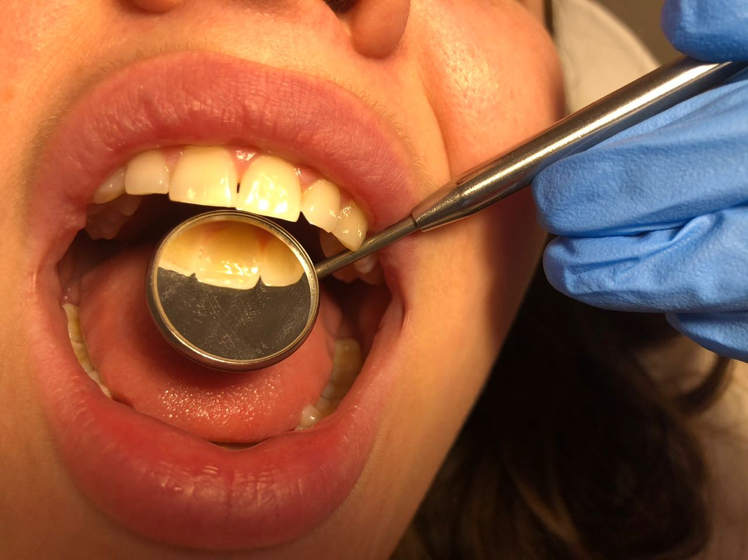

Рисунок 3.13

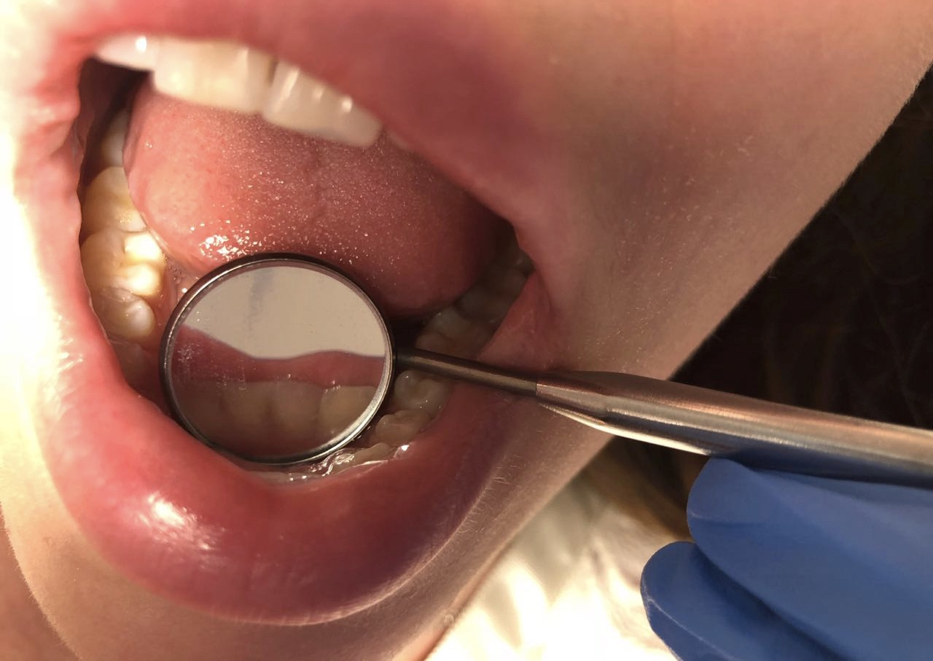

Рисунок 3.14

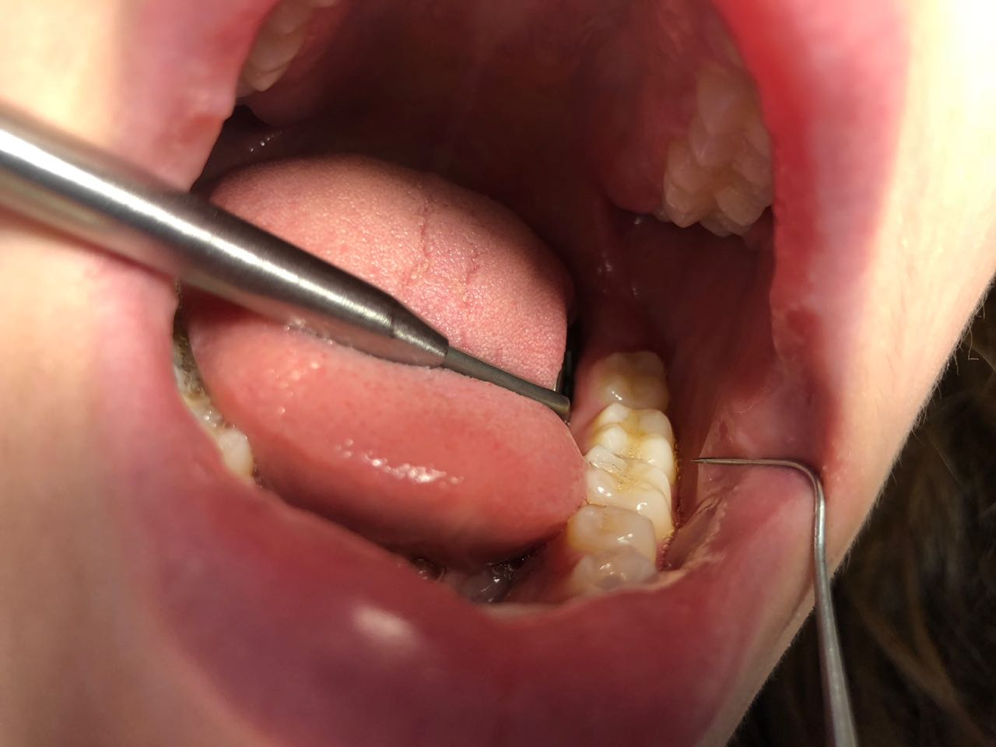

При осмотре полости рта было установлено:

КПУ=7 (К=0, П=7, У=0), что соответствует субкомпенсированной форме поражения твердых тканей зубов.

Десневой индекс GI=0, что свидетельствует об отсутствии воспалительных реакций в пародонте.

Уровень гигиены высокий, наличие зубных отложений не выявлено.

Для расчета гигиенического индекса Силнес-Лоу проводилось исследование придесневой области с помощью зонда. Были обследованы 11, 16, 24, 31, 36, 44 зубы соответственно и 4 поверхности зуба: вестибулярная, оральная, дистальная, медиальная. На оральной, дистальной и медиальной повехностях зубных отложений выявлено не было. Но на вестибулярной поверхности каждого зуба была обнаружена пленка налета в придесневой области, к кончику зонда прилипало мягкое вещество, визуально налет не определялся. За каждую вестибулярную поверхность был выставлен 1 балл. Индекс Силнес-Лоу равен:0,25 ,что означает, что уровень гигиены полости рта у данного студента удовлетворительный.

При проведении анкетирования были получены следующие ответы:
1.Сколько раз в день ты чистишь зубы?
Ответ: 2)Два
2.Сколько времени ты чистишь зубы?
Ответ: 1)2 минуты
3.Как часто ты посещаешь стоматолога?
Ответ: 2)Каждые 6 месяцев
4.Как часто ты меняешь зубную щетку?
Ответ: 3)Каждые 3 месяца
5.Чистишь ли ты язык после чистки зубов?
Ответ: 1)Да
6.Куришь ли ты сигареты?
Ответ: 2)Нет
7.Пользуешься ли ты зубной нитью?
Ответ:1)Да
8.Используешь ли ты дополнительные средства гигиены (ёршик, флосс)?
Ответ: 1)Да
9. Каким образом ты выбираешь зубную пасту?
Ответ: 3)Выбираю ту, которую мне советует стоматолог
10.Как часто ты делаешь профессиональную чистку зубов (в стоматологическом кабинете)?
Ответ: 2)1 раз в 6 месяцев
11.Занимаешься ли ты спортом? Если да, то как часто?
Ответ: 3)3 раза в неделю

Данные ответы наглядно свидетельствуют о том, что студент ВУЗа тщательно следит за гигиеной полости рта и своим здоровьем в целом.
С учетом выявленных особенностей стоматологического статуса и уровня медицинской осведомленности студентки мною была разработана программы профилактического ухода за полостью рта, включающая следующие рекомендации:
- Выбор предметов гигиены полости рта:
- зубные щетки;
- нити;
- ершики;
- скребки для языка.
Зубная щетка должна соответствовать следующим правилам: размер рабочей поверхности должен соответствовать размеру ширины двух передних зубов.
Для данного клинического случая пациенту могут быть рекомендованы щетки средней жесткости: мануальная (R.O.C.S. Black Edition, Curaprox CS 1560 Soft), электрическая (Oral-B Pro 570 D16.524U CrossAction, Philips Sonicare Gum Health 2 series Pink+Black HX6232/41), а также ультразвуковая (Donfeel HSD-010, щетка на батарейках Donfeel HSD-005).

Также необходимо использовать зубную нить и ёршики для очищения межзубных промежутков.

Примеры данных средств гигиены: зубная нить R.O.C.S. Black Edition подходит для людей с нормальными зубными промежутками. Тонкая нить расширяется во время использования, что позволяет комфортно и эффективно очистить межзубные промежутки от зубного налета, не повреждая десны.

Скребок для языка: специальное приспособление для удаления бактериального налета с поверхности языка. Предназначен для ежедневной чистки языка для поддержания свежести дыхания и здорового состояния.
- выбор средств гигиены: зубная паста, ополаскиватель, жевательная резинка.
-лечебно-профилактическая зубной пасты (пасты, содержащие противокариозные и очищающие компоненты-пирофосфаты, аминофторид).
Ниже представлены примеры зубных паст, которые подходят данному пациенту.

Зубная паста Lacalut Fluor обладает выраженными противовоспалительным, антикариозным и очищающим свойствами. Абразивные вещества, содержащиеся в пасте, деликатно очищают и устраняют налёт на эмали. Натуральный компонент - куркума, способствует замедлению образования зубного камня и налёта. А фторид натрия препятствует развитию кариеса и укрепляет эмаль. Данное средство гигиены предназначено для профилактики и защиты от развития кариеса, устранения зубного камня или налёта на эмали, максимального поддержания гигиенической чистоты ротовой полости.

Эта зубная паста является источником биодоступного кальция, который за счет специальной системы активации встраивается в структуру эмали, возвращает белизну и блеск, повышает устойчивость зубов к кариесу. Мультиминеральный комплекс пасты включает кальций, фосфор, кремний и магний в оптимальном для зубов соотношении.

Жевательная резинка механически удаляет остатки пищи из полости рта, которые к ней буквально прилипают.
Механическая и вкусовая стимуляция при помощи резинки усиляют скорость слюноотделения до 10 раз. Ротовая полость промывается слюной даже в труднодоступных участках, а бактерии остаются без еды.
Ксилит и сорбит уменьшают активность бактерий. По некоторым данным, уже после 15 минут жевания резинки с ксилитом количество зубного налета снижается примерно на 35%.

Также необходимо использовать зубную нить и ёршики для очищения межзубных промежутков.
3. Проведение профессиональной гигиены полости рта.
4. Посещать врача-стоматолога каждые 6 месяцев для проведения контрольного осмотра полости рта и проведение профессиональной гигиены полости рта
5. Рекомендации по противокариозной диете (употребление большого количества фруктов и овощей, минимизировать поступление углеводистой пищи, нормализовать режим питания с исключением употребления “фаст-фуд”).
6. Рекомендации по здоровому образу жизни, режиму труда и отдыха

3.6.1. Анкетирование, стоматологический осмотр и разработанный комплекс практических рекомендаций, предназначенных для студента средне-специального учебного заведения.

Рассмотрен клинический пример пациента из группы № 2.

Пациент,19 лет,в начале осмотра сообщил, что был на осмотре врача-стоматолога 5 лет назад. Самостоятельных жалоб не предъявлял, при активном выявлении жалоб сообщил о наличии зубных отложений. При сборе анамнеза-стаж курения более 4 лет. При внешнем осмотре лицо симметричное, кожные покровы обычной окраски, открывание рта в полном объёме. Отмечается неприятный запах из полости рта. При осмотре полости рта:

Рисунок 3.15

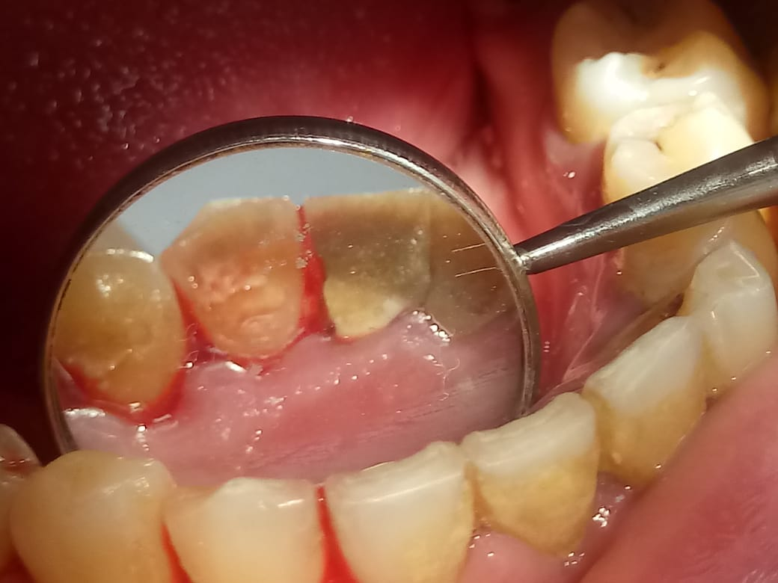

Рисунок 3.16

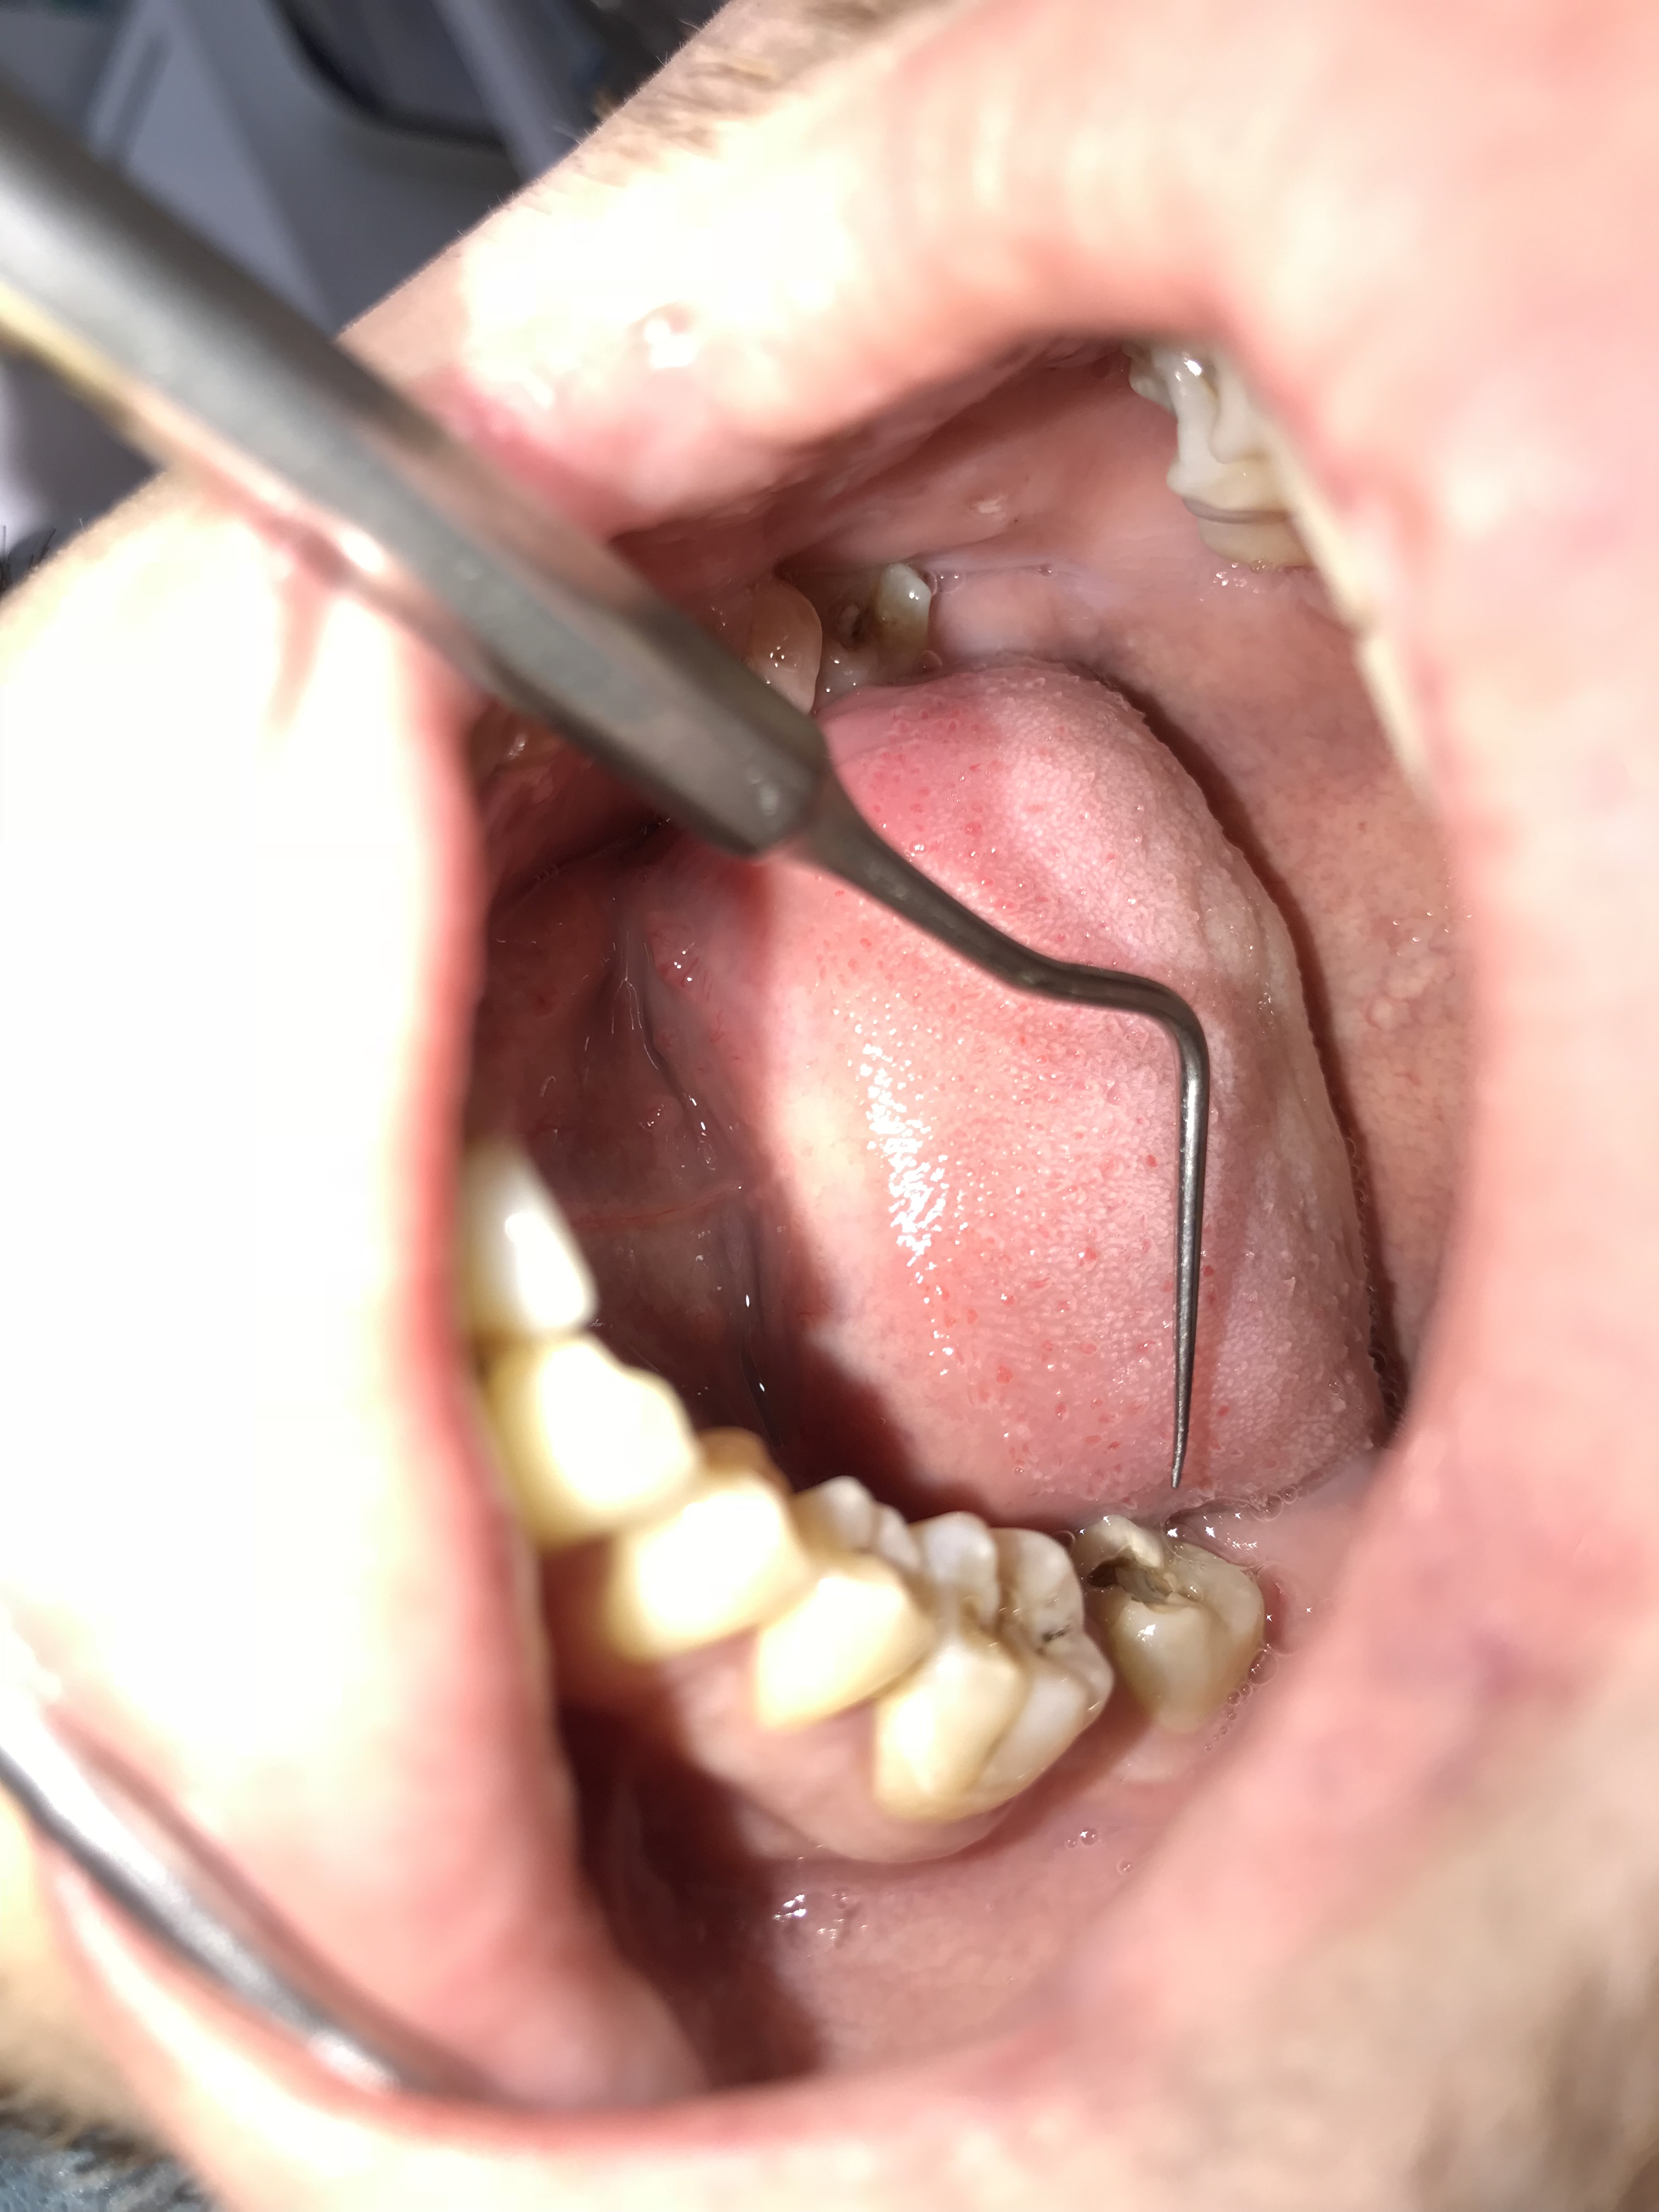

Рисунок 3.17

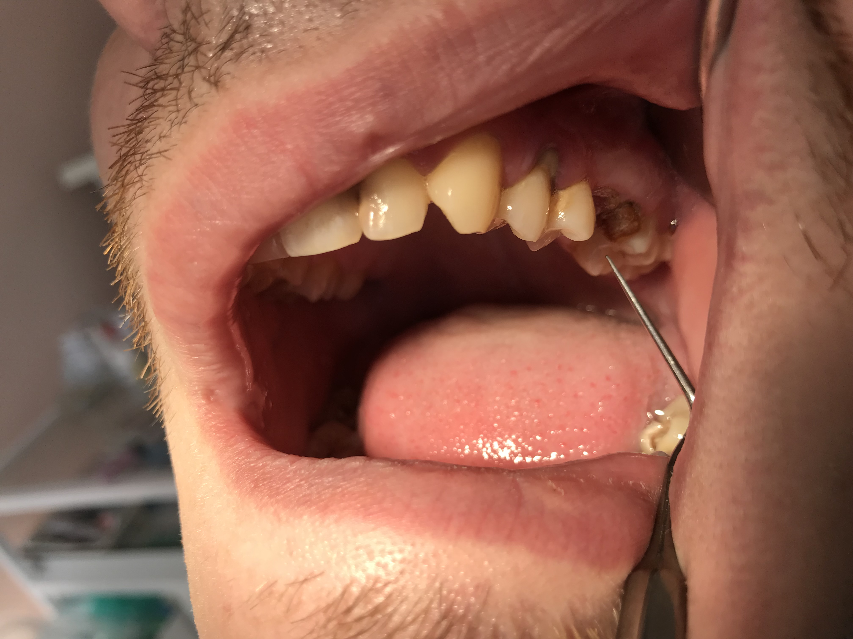

При осмотре полости рта было установлено:

КПУ=22(К=12, П=8, У=2), что соответствует декомпенсированной форме поражения твердых тканей зубов.

При оценке пародонтального статуса обследуемого объективно было выявлено: маргинальная и альвеолярная десна гиперемирована, отечна, рыхлая, при зондировании кровоточит. Патологические зубодесневые карманы не определяются. Имеются обильные отложения над- и поддесневого зубного камня в области зубов центрального отдела нижней челюсти и жевательных зубов верхней челюсти.

Десневой индекс GI=3, что свидетельствует о наличии воспалительных реакций в пародонте.

Уровень гигиены равен 3 баллам, зубные отложения выявлены в избытке на большей поверхности зубов.

Ниже представлены ответы на вопросы анкетирования.
1.Сколько раз в день ты чистишь зубы?
Ответ: 1)Один
2.Сколько времени ты чистишь зубы?
Ответ: 4)Меньше 30 секунд
3.Как часто ты посещаешь стоматолога?
Ответ: 3)Реже 1 раза в год
4.Как часто ты меняешь зубную щетку?
Ответ: 4)Не меняю
5.Чистишь ли ты язык после чистки зубов?
Ответ: 2)Нет
6.Куришь ли ты сигареты?
Ответ: 1)Да
7.Пользуешься ли ты зубной нитью?
Ответ: 2)Нет
8.Используешь ли ты дополнительные средства гигиены (ёршик, флосс)?
Ответ: 2)Нет
9. Каким образом ты выбираешь зубную пасту?
Ответ: 5)Выбираю самую недорогую пасту
10.Как часто ты делаешь профессиональную чистку зубов (в стоматологическом кабинете)?
Ответ: 4)Реже 1 раза в год
11.Занимаешься ли ты спортом? Если да, то как часто?
Ответ: 1)Не занимаюсь
Со студентом была проведена беседа, направленная на мотивацию отказа от курения и повторного визита к стоматологу. Пациенту простым и доступным языком была разъяснена необходимость в проведении лечебных мероприятий по поводу выявленных патологических процессов (кариесов, периодонтитов, заболеваний дёсен). Пациент был предупрежден, что отказ от лечения приведёт к ухудшению ситуации, возникновению болей. Пациент был назначен на приём к врачу, лечебные мероприятия начались с проведения профессиональной гигиены полости рта. Дальнейшее лечение проводится по настоящее время врачами поликлиники.

Рисунок 3.18
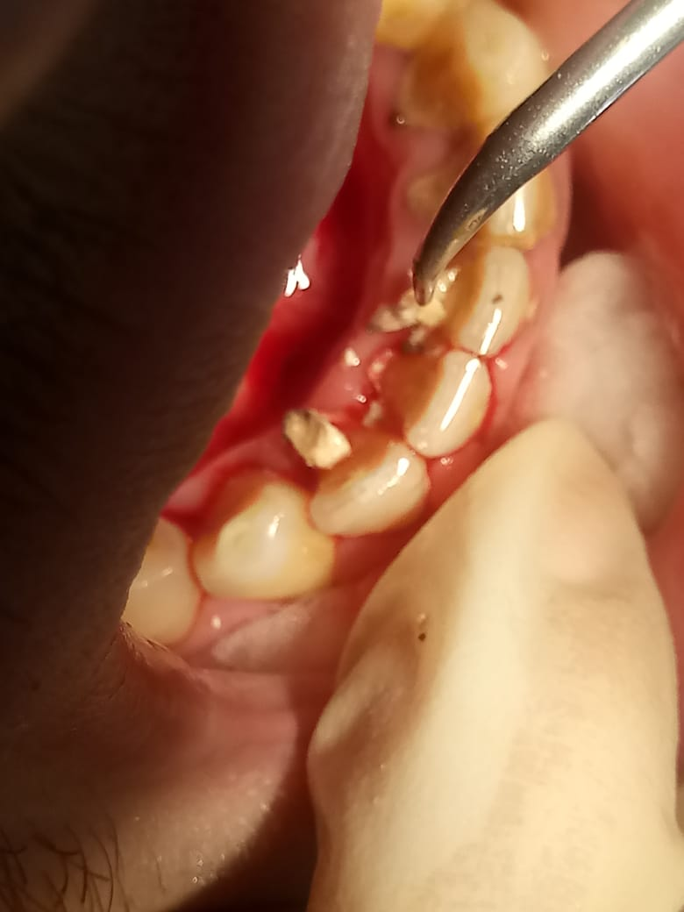

1. Проведение профессиональной гигиены полости рта.

2. Санация полости рта (терапевтическое лечение кариеса, осложненных форм кариеса, удаление корней разрушенных зубов, пародонтологическое лечение).

3. Обучение гигиене полости рта.
Выбор предметов гигиены полости рта:
- зубные щетки;
- нити;
- ершики;
- скребки для языка.

Щетка должна быть мягкой жесткости, необходимо использовать только мануальную щетку, поскольку у данного пациента имеется заболевания тканей пародонта, что является противопоказанием к чистке зубов электрической щеткой.

Примеры мануальных щеток: «Clio» Bloom Smile Dental Care (мягкая), Dentor Systema стандартная мягкой жесткости.

Также необходимо использовать зубную нить и ёршики для очищения межзубных промежутков.

Примеры данных средств гигиены: зубная нить R.O.C.S. Black Edition подходит для людей с нормальными зубными промежутками. Тонкая нить расширяется во время использования, что позволяет комфортно и эффективно очистить межзубные промежутки от зубного налета, не повреждая десны.

Скребок для языка: специальное приспособление для удаления бактериального налета с поверхности языка. Предназначен для ежедневной чистки языка для поддержания свежести дыхания и здорового состояния.

Подбор средств гигиены:
- зубная паста,
- ополаскиватель,
- жевательная резинка.

Лечебно-профилактические пасты имеют в своем составе различные биологические добавки, а также антисептические средства (хлоргекисидин, триклозан) для профилактики кариеса, заболевания слизистой оболочки рта, пародонта. Данные пасты назначены курсом на 3 недели.

Пример зубных паст: «Paradontax», «Sensodyne F».

Для данного клинического случая необходимо использовать ополаскиватели на основе трав: «Лесной бальзам» на отваре трав для дёсен 250 мл, «Рецепты бабушки Агафьи» Северные травы 250 мл.
Жевательная резинка механически удаляет остатки пищи из полости рта, которые к ней буквально прилипают.
Примеры резинок: Orbit, Dirol

4. Консультация врачей: стоматолога-ортопеда, пародонтолога, гастроэнтеролога.

5. Рекомендации по противокариозной диете (употребление большого количества фруктов и овощей, минимизировать поступление углеводистой пищи, нормализовать режим питания с исключением употребления “фаст-фуд”).

6. Рекомендации по здоровому образу жизни, отказ от вредных привычек (курения).

ЗАКЛЮЧЕНИЕ

У лиц молодого возраста отмечается очень высокая распространенность и интенсивность основных стоматологических заболеваний – кариеса (распространенность – 91%, интенсивность – 6,55 зуба) и воспалительных заболеваний пародонта (распространенность – 79,6%) независимо от места обучения, однако, более высокие значения получены во 2-й группе обследуемых ( у учащихся колледжей).
Нуждаемость в санации полости рта определена в 48% в 1 группе обследуемых и 72% во 2 группе. С достоверной разницей число нуждающихся в санации полости рта учащихся ССУзов выше, чем у учащихся ВУЗов.
При обследовании выявлены местные факторы в полости рта, способствующие развитию кариеса и воспалительных заболеваний пародонта: зубные отложения (у 79,6%), аномалии положения зубов (у 82%).
Результаты анализа уровня гигиены показали, что в целом удовлетворительный уровень гигиены отмечен менее, чем у половины опрошенных и составил 42,6% от общего количества обследуемых, причем в большинство обследованных, имеющих удовлетворительный уровень гигиены (62%) относятся к первой группе. Во второй группе преобладает плохой уровень гигиены полости рта, который был установлен у 37% учеников средне специальных учреждений. В общей массе плохого уровня гигиены данный результат составил 65%. Таким образом, оценка уровня гигиены позволяет говорить о превалировании неудовлетворительной гигиены полости рта у учащихся ССУЗов, однако, состояние гигиены полости рта у студентов ВУЗов также является недостаточным.
Наиболее низкие показатели интенсивности кариеса зубов отмечены при хорошем уровне гигиены полости рта, наиболее высокие – при неудовлетворительном уровне гигиены полости рта.
При низком уровне гигиены полости рта значительно чаще выявляются признаки поражения тканей пародонта.
В ходе исследования была выявлена связь ухудшения состояния стоматологического статуса у молодых лиц в зависимости от образа жизни, наличия вредных привычек, общих соматических заболеваний.
Анализ факторов, способствующих высокому уровню распространенности стоматологических заболеваний у студенческий молодежи, показал, что одним наиболее значимыми являются вредные привычки: курение. Также большую роль в ухудшении стоматологического здоровья молодежи играет нерегулярное неполноценное питание (фаст-фуд, сладкие газнапитки), которое характерно значительной доли учащейся молодежи
Результаты анализа факторов, оказывающих влияние на состояние здоровья зубов студентов, указали на низкую медицинскую грамотность студентов.
Уровень медицинской грамотности достоверно выше по результатам анкетирования у студентов ВУЗов по сравнению с учениками колледжей, как и в целом уровень культуры здоровья по другим показателям в анкете.
Уровень материальной обеспеченности и роли рекламы средств гигиены полости рта мало влияет на стоматологическое здоровье молодежи, т.к. полностью информированы о правилах гигиены полости рта и выполняют их всего 3% всех обследованных.
С целью профилактики стоматологических заболеваний необходимо повысить гигиенические знания и навыки по их реализации как у учащихся ССУЗов, так и студентов ВУЗов. Большое значение при составлении практических рекомендаций имеет не только стоматологическое здоровье и уровень гигиены, а также уровень медицинской грамотности пациента и готовность воспринимать информацию. Чем выше уровень интелектуальных нагрузок у людей (студентов ВУЗов), тем более информативно нагруженные рекомендации врача-стоматолога. Пациенты 1 группы чаще задавали встречные вопросы, интересовались выбором средств и предметов гигиены полости рта, были более мотивированы с точки зрения сохранения здоровья полости рта. Со студентами ССУЗов разговор о гигиене полости рта должен быть построен иным способом, более доступным и простым языком должна доводиться до сведения учащихся ССУЗов необходимость совершения гигиенических процедур.

ВЫВОДЫ

В ходе проведенной работы была проведена сравнительная характеристика стоматологического здоровья и уровня гигиенических знаний у лиц, обучающихся в высших и средне специальных учебных заведениях города Санкт-Петербурга (всего 162 чел, из них 87 обучаются в ВУЗах, а 75-в ССУЗах).
Оценка стоматологического статуса молодых людей проводилась в рамках профилактических осмотров в различных учебных заведениях, использовались методики, рекомендованные Всемирной Организацией Здравоохранения (оценка КПУ, оценка состояния тканей пародонта, оценки уровня гигиены полости рта).
В ходе социологического опроса был определен уровень гигиенических знаний и навыков студентов ВУЗов и учащихся ССУЗов.
При сравнении характеристик здоровья полости рта и медицинской грамотности двух групп обучающейся молодежи было выявлено, что у лиц молодого возраста отмечается очень высокая распространенность и интенсивность основных стоматологических заболеваний независимо от места обучения, однако, более высокие значения получены во 2-й группе обследуемых ( у учащихся колледжей).
Уровень медицинской грамотности достоверно выше по результатам анкетирования у студентов ВУЗов по сравнению с учениками колледжей, как и в целом уровень культуры здоровья по другим показателям в анкете.
С учетом выявленных особенностей стоматологического статуса и уровня медицинской осведомленности молодежи были разработаны программы оздоровления полости рта и профилактического ухода для студентов ВУЗов и учащихся ССУЗов (представлены в работе на примере двух конкретных клинических случаев).

Список литературы
1. Федотова Наталья Николаевна Образ жизни и формирование стоматологического здоровья студентов из различных регионов мира/Автореферат диссертации на соискание ученой степени кандидата медицинских наук. - М: 2012.
2. Саидюсупова И.С. Медико-социальная оценка состояния здоровья студентов медицинского вуза и пути совершенствования организации медицинской помощи: автореф. дис. . канд. мед. наук. – М., 2008. – 22 с.
3. Зелинский М.В., Киселев С.Н. К вопросу о состоянии стоматологического здоровья и путях оптимизации стоматологической помощи студентам средне-специальных и высших учебных заведений железнодорожного транспорта // Вестник общественного здоровья и здравоохранения Дальнего Востока России. – 2014. – № 1 (14). – С. 3.
4. Александрова В.Б. Оценка стоматологического здоровья студентов // Электронный научно-образо- вательный вестник «Здоровье и образование в XXi веке». – 2014. – Т. 16, № 10. – С. 18-19.
5. Анцупова О.А., Гончарова И.С., Гончарова Е.М. и др. Стоматологический статус студентов высших и учащихся средних учебных заведений города Смолен- ска // Вестник Смоленской государственной медицин- ской академии. – 2012. – № 2. – С. 51-53.
6. Бабанов С.А. Распространенность табакокурения среди городского населения Самары и факторы, ее определяющие // Тер. Архив. – 2008. – № 1. – С. 69-73.
7. Боровский Е.В. Как улучшить стоматологическое здоровье россиян? // Стоматолог. – 2006. – № 12. –С. 5-10.
8. Бука Э.К., Мягков Е.В., Светличная Г.Н. К решению медико- социальной программы здоровья студентов в техническом вузе Сибири // Образ жизни и здоровье студентов: материалы 1-й Всерос. науч. конф. – М., 1995. – С. 41-42.
9. Александрова.Б. Оценка стоматологического здоровья студентов Российский университет дружбы народов Кафедра общественного здоровья и гигиены, Москва
10. Состояние полости рта, качества жизни и отношения лиц молодого возраста к посещению стоматолога [Текст]/ Р.М. Дюмеев, Е.В.Ивлева, С.В. Давыдова, Ю.Ю.Емашева.
11. Актуальные вопросы стоматологии: материалы всерос. науч.- практ.конф. – Уфа: Сибмедиздат, 2009. – С.298-300.
12. Методологические основы изучения качества жизни, связанного со здоровьем населения [Текст]/ В.З.Кучеренко// Главный врач, 2004, №12. – С.31-37.
13. Мергембаева Х.С., Дуйсекеев А.Д, Раманкулова Л.С. КазНМУ имени С.Д. Асфендиярова
Медико-социальные аспектысовершенстования стоматологической помощи студенческой молодежи
14. Копытов А.А., Брагина М.И Распространенность и интенсивность кариеса зубов у студентов ВУЗов г.Тюмени, приехавших на учебу из разных климатических зон
15. Худякова Л. И. Влияение нарушеняя стоматологического здоровья на качество жизни студентов ГБОУ ВПО Челябинская государственная медицинская академия Минздравсоцразвития России
16. Масумова В.В., Булкина Н.В., Савина Е.А., Глыбочко А.П., Саратовский научно-медицинский журнал, 2009, том 5, №1, с. 90-92.
17. Оправин А. С., Оводова Г. Ф., Кузьмина Л. Н., Митричева Г. Ф., Базерашвили В. В., Пономарева Н. Н. Состояние полости рта студентов Северного Государственного университета © 2008 г.
18. Сапаева Н.Г. Организационные особенности санации полости рта студентов-первокурсников КАЗНМУ Модуль «Терапевтическая стоматология» КазНМУ им.С.Д. Асфендиярова
19. Дюмеев Р.М., Ивлева Е.В., Давыдова С.В., Емашева Ю.Ю.// Актуальные
вопросы стоматологии: материалы всерос. науч.- практ.конф. – Уфа:
Сибмедиздат, 2009. – С.298-300.;
20. Кучеренко В.З.// Главный врач, 2004, №12. – С.31-37.
21. Борисенко А.В. Секреты лечения кариеса и реставрации зубов / Борисенко А.В.. – М.: Книга Плюс, 2005. – 528 с.; Данилевский Н.Ф.
22. Данилевский Н.Ф., Сидельникова Л.Ф., Ткаченко А.Г. //Современная стоматология. – 2003. – № 3. – С. 14-16.]. Распространенность основных стоматологических заболеваний и состояние гигиены полости рта у на- селения различных регионов Украины (по обращаемости) /
23. Волкова О.С. Изучение клинической характеристики структуры кариозных поражений и ее зависимости от состояние гигиены полости рта у студентов стоматологического ХНМУ Хариковский национальный медицинский университет (г.Харьков).
24. Зубарева А.В., Куратова И.А. Распространенность и структура зубочелюстных аномалий у студентов города Уфы // Саратовский научно-медицинский журнал. 2011. Т. 7, № 1 (приложение). С. 291-292.
25. Артеменков А.А. Оценка стоматологического здоровья студентов и его связь с качеством жизни обучающихся ФГБОУ ВПО «Череповецкий государственный университет», г. Череповец, Россия
26. Чижов Ю. В., Бакшеева С. Л., Корякина О. С., Казанцева Т. В. УДК: 616.31(571. 512) Сравнительная характеристика некоторых параметров стоматологического здоровья студентов института стоматологии КРАСГМУ по данным профилактического осмотра.
27. Зелинский М.В., Киселев С.Н., Ганус А.Н. Стоматологическое здоровье и стоматологическая активность студентов учебных заведений железнодорожного транспорта
28. Рошковского В.М. (2009), Кицул И.С. (2004), Полякова В.М. (2007) «Стоматологическое здоровье студентов и основные направления его улучшения» в исследованиях.
29. Масумова В.В., Булкина Н.В., Савина Е.А., Глыбочко А.П., Саратовский научно-медицинский журнал, 2009, том 5, №1, с. 90-92.
30. Зелинский М.В., Киселев С.Н., Ганус А.Н. Стоматологическое здоровье и стоматологическая активность студентов учебных заведений железнодорожного транспорта.
32. Сапаева Н.Г Оргнизационные особенности санации полости рта студентов-первокурсников КАЗНМУМодуль «Терапевтическая стоматология» КазНМУ им.С.Д. Асфендиярова
33. Кича Д.И. Профилактика заболеваний пародонта у студентов РУДН из Юго-Восточной Азии. Кафедра общественного здоровья, здравоохранения и гигиены Медицинский факультет.
34. Даурова Ф.Ю., Цакоева А.А. Кафедра терапевтической стоматологии Медицинский факультет Российский университет дружбы народов.
35. Круглякова И.П. Медико-социальные аспекты сто- матологической заболеваемости студенческой молодежи города Челябинска // Проблемы управления здравоохранением. – 2008. – № 5 (42). – С. 73-77.
36. Лисняк, М.А., Горбач Н.А. Образование и здоровье: концепция оптимизации охраны здоровья преподавате- лей вуза // В мире научных открытий. – 2011. – № 2. – С. 71-78.].
37. Коростылева Е.А. Медико-социальные аспекты совершенствования амбулаторной стоматологической помощи студенческой молодежи: автореф. дисс. канд. мед. наук. – Челябинск, 2009. – 23 с.
38. Бабанов С.А. Распространенность табакокуре- ния среди городского населения Самары и факторы, ее определяющие // Тер. Архив. – 2008. – № 1. – С. 69-73.
39. Орехова Л.Ю., Кудрявцева Т.В., Чеминава Н.Р. и др. Проблемы стоматологического здоровья у лиц молодого возраста // Пародонтология. – 2014. – Т. 19, № 2. – С. 3-5.
40. Поливаная Е.А., Юшманова Т.Н., Драчев С.Н. и др. Уровень знаний в вопросах профилактики стома- тологических заболеваний и здорового образа жизни среди студентов в зависимости от специфики образо- вания // Экология человека. – 2008. – № 4. – С. 42-45.
41. Проценко А.С. Состояние стоматологического здоровья студенческой молодежи Москвы и пути его улучшения: автореф. дисс. канд. мед. наук. – М., 2010. – 22 с.
42. Саидюсупова И.С. Медико-социальная оценка состояния здоровья студентов медицинского вуза и пути совершенствования организации медицинской помощи: автореф. дис. . канд. мед. наук. – М., 2008. – 22 с.
43. Сабгайда Т.П., Сергиевская А.Л., Кабано- ва А.В., и др. Возрастные и социальные особенности отношения населения к профилактике стоматологиче- ских заболеваний // Здравоохранение Российской Федерации. – 2011. – № 2. – С. 24-27.
44. Вагнер В.Д., Нимаев Б.Ц., Ахметов Е.А. Пути совершенствования стоматологической службы // Стома- тология для всех. – 2006. – № 2. – С. 4-5.
45. Морозов В.И. Отношение населения к оказа- нию качественных стоматологических услуг в сара- товском регионе // Саратовский научно-медицинский журнал. – 2012. – Т. 8, № 3. – С. 820-824.
46. Проценко А.С. Состояние стоматологического здоровья студенческой молодежи Москвы и пути его улучшения: автореф. дисс. канд. мед. наук. – М., 2010. – 22 с.
47. Бука Э.К., Мягков Е.В., Светличная Г.Н. К решению медико- социальной программы здоровья студен- тов в техническом вузе Сибири // Образ жизни и здоро- вье студентов: материалы 1-й Всерос. науч. конф. – М., 1995. – С. 41-42.
48. Казарина Л.H., Вдовина Л.B., Пурсанова А.Е. и др. Оценка стоматологического статуса у студен- тов 2-го и 3-го курсов стоматологического факультета Нижегородской Государственной медицинской акаде- мии // Стоматология детского возраста и профилактика. – 2012. – Т. 11, № 2. – С. 54-57.
49. Ширшова, Н.Е. Профилактика заболеваний пародонта у студенческой молодежи: методич. рекомендации / под ред. В.Р. Тесленко. – Челябинск, 2007. – 35 с.
50. Камаев И.А., Васильева О.Л. Динамика заболеваемости и особенности медицинского обслуживания студентов // Здравоохранение РФ. – 2002. – № 1. – С. 26-29
51. Дорохина А.И. Социально-гигиеническое исследование стоматологического статуса населения ме- гаполиса (на примере Москвы): автореф. дисс. . канд. мед. наук. – М., 2008. – 24 с.
52. Анцупова О.А., Гончарова И.С., Гончарова Е.М. и др. Стоматологический статус студентов высших и учащихся средних учебных заведений города Смолен- ска // Вестник Смоленской государственной медицин- ской академии. – 2012. – № 2. – С. 51-53.
52) Дудрова Е.В. Проблемы здоровья современной студенческой молодежи и нерешенные вопросы организации лечебно-профилактической помощи // Саратовский научно-медицинский журнал. – 2009. – Т. 5, № 4. – С. 526-530.

ПРИЛОЖЕНИЕ
Приложение 1
Анкета

Просим Вас ответить на вопросы о гигиене полости рта. Данная анкета является анонимной. Ваши ответы очень важны для нас!

1.Сколько раз в день ты чистишь зубы?

1)Один
2)Два
3)Три и более
4)Чищу, но не каждый день

2.Сколько времени ты чистишь зубы?

1)2 минуты
2)30 секунд
3)1 минуту
4)Меньше 30 секунд

3.Как часто ты посещаешь стоматолога?

1)Раз в год
2)Каждые 6 месяцев
3)Реже 1 раза в год
4)Не посещаю стоматолога

4.Как часто ты меняешь зубную щетку?

1)Каждые 6 месяцев
2)Раз в год
3)Каждые 3 месяца
4)Не меняю

5.Чистишь ли ты язык после чистки зубов?

1)Да
2)Нет

6.Куришь ли ты сигареты?

1)Да
2)Нет

7.Пользуешься ли ты зубной нитью?

1)Да
2)Нет

8.Используешь ли ты дополнительные средства гигиены (ёршик,флосс)?

1)Да
2)Нет

9.Каким образом ты выбираешь зубную пасту?

1)Выбираю самую рекламируемую пасту
2)Выбираю пасту с самой красивой упаковкой
3)Выбираю ту, которую мне советует стоматолог
4)Выбираю самую дорогую пасту
5)Выбираю самую недорогую пасту

10. Как часто ты делаешь профессиональную чистку зубов (в стоматологическом кабинете) ?

1)1 раз в год
2)1 раз в 6 месяцев
3)Никогда не делал/а
4)Реже 1 раза в год

11. Занимаешься ли ты спортом? Если да, то как часто?

1)Не занимаюсь
2)1 раз в неделю
3)3 раза в неделю
4)Больше 4-х раз в неделю

Спасибо большое за участие в анкетировании, здоровья Вам и Вашей полости рта!

Приложение 2
27.04.2018. в 15.00 в Большом зале Музея гигиены (Итальянская, 25) состоялся финал интеллектуальной игры «Что? Где? Когда?» для студентов медицинских и фармацевтических ВУЗов Санкт-Петербурга, который был посвящен пропаганде здорового образа жизни, профилактике заболеваний и рискованного поведения.
Интерактивное обучение правильной гигиене полости рта с использованием современных средств и предметов гигиены было проведено практически для всех (более 130 человек) участников игры. Организаторы мероприятия выразили слова благодарности за активное участие по пропаганде здорового образа жизни для студентов медицинских и фармацевтических ВУЗов Санкт-Петербурга.

